DAFTAR ISI
DAFTAR ISI 1
DAFTAR TABEL 1
DAFTAR GAMBAR 1
BAB – 6 5
6.1. Game Controller 5
6.2. Tactical Display 6
6.2.1. Caption Bar 6
6.2.2. Menu Bar 7
6.2.3. Toolbar 36
6.2.4. Panel Track Table and Track Control 39
6.2.5. Panel Hooked Infromasion 40
6.2.6. Menu Klik Kanan 42
6.2.7. Panel Pengendali 43
6.2.8. Panel Status Bar 78
6.2.9. Panel Alerts and Warning 78
6.3. Tote Display Operator 79
6.3.1. Status 79
6.3.2. View 87

DAFTAR TABEL
Tabel 1. Keterangan Main Game Controller 5
Tabel 2. Keterangan Menu Bar. 7
Tabel 3. Keterangan Overlay 24
Tabel 4. Keterangan Toolbar pada Tactical Display 36
Tabel 5. Keterangan tombol Waypoint Editor 47

DAFTAR GAMBAR
Gambar 1. Main Menu Game Controller 5
Gambar 2. Tampilan Tactical Display 6
Gambar 3. Caption Bar 6
Gambar 4. Menu Bar 7
Gambar 5. Menu View 9
Gambar 6. Static Symbol View 10
Gambar 7. Dimension Symbol View 10
Gambar 8. Symbol Text Info Setting 10
Gambar 9. Tactical Info Set 11
Gambar 10. D Day 11
Gambar 11. History 12
Gambar 12. Options 13
Gambar 13. Filters 13
Gambar 14. Menu Map 14
Gambar 15. Window Layer Control 15
Gambar 16. Browse Map 15
Gambar 17. Menu Hook 16
Gambar 18. Menu Track 17
Gambar 19. Characteristic - Track 17
Gambar 20. Characteristic - Details 18
Gambar 21. Menu Tools 19
Gambar 22. window Shipping Route - 1 19
Gambar 23. window Shipping Route - 2 20
Gambar 24. Template Logistic Calculation 21
Gambar 25. Delete Route 21
Gambar 26. Delete all Route 22
Gambar 27. Delete Template 22
Gambar 28. New Template Overlay 23
Gambar 29. Obyek Statis.. 24
Gambar 30. Menu Teks 26
Gambar 31. Tampilan Overlay Teks 26
Gambar 32. Menu Line 27
Gambar 33. Tampilan Overlay Line 27
Gambar 34. Menu Rectangle 28
Gambar 35. Tampilan Overlay Rectangle 28
Gambar 36. Menu Circle 29
Gambar 37. Tampilan Overlay Circle 29
Gambar 38. Menu Ellipse 30
Gambar 39. Tampilan Overlay Ellipse 30
Gambar 40. Menu Arc 31
Gambar 41. Tampilan Overlay Arc 31
Gambar 42. Menu Sector 32
Gambar 43. Tampilan Overlay Sector 32
Gambar 44. Menu Grid 33
Gambar 45. Tampilan Overlay Grid 33
Gambar 46. Menu Polygon 34
Gambar 47. Tampilan Overlay Polygon 34
Gambar 48. Notification Warning 35
Gambar 49. Menu Help 36
Gambar 50. Track Table 39
Gambar 51. Track Control 39
Gambar 52. Hook 40
Gambar 53. Details 40
Gambar 54. Detection 41
Gambar 55. IFF 41
Gambar 56. Menu Klik Kanan pada HookedTrack 42
Gambar 57. Menu Klik Kanan untuk membuat track Non Real Time 42
Gambar 58. OwnShip 43
Gambar 59. Straight Line Guidance 44
Gambar 60. Guidance – Waypoint 46
Gambar 61. Waypoint Editor 47
Gambar 62. Radar 48
Gambar 63. Sonar 49
Gambar 64. ESM 51
Gambar 65. Sonobuoy 52
Gambar 66. IFFransponder 53
Gambar 67. IFF Interrogator 54
Gambar 68. Wire-Guided torpedoes window 55
Gambar 69. Wake-homing torpedoes window 57
Gambar 70. Air-dropped torpedoes window 59
Gambar 71. Straight Running Torpedoes window 61
Gambar 72. Gun/Rocket Operation Window – Aoutomatic/Manual Mode 63
Gambar 73. Gun Operation Window – NGS 65
Gambar 74. NGS Gun Setup 66
Gambar 75. MK – Depth Change window 67
Gambar 76. MK - Mine window 68
Gambar 77. TARH SS - Missile 69
Gambar 78. IRH SA – Missile 70
Gambar 79. SARH SA – Missile 71
Gambar 80. YAKHONT 72
Gambar 81. Chaff 73
Gambar 82. Radar Noise Jammer 74
Gambar 83. Air Bubble 75
Gambar 84. Towed Acoustic Decoy 76
Gambar 85. EMCOM 77
Gambar 86. Bar Status 78
Gambar 87. Alerts and Warning 78
Gambar 88. Tote Display 79
Gambar 89. Tampilan Tote Display status 79
Gambar 90. Platform Status 80
Gambar 91. Platform status-control 80
Gambar 92. Sensor Status 81
Gambar 93. Countermeasures Status 81
Gambar 94. Weapon Status 82
Gambar 95. System State Status 82
Gambar 96. Logistic Status 83
Gambar 97. Logistic Platform 83
Gambar 98. Logistic 84
Gambar 99. Transpot state 84
Gambar 100. Nearest Platform 84
Gambar 101. Nearest Base 85
Gambar 102. Logistic Calculation 85
Gambar 103. Transpot Status 86
Gambar 104. Open Hull View 86
Gambar 103. Environment Status 87
Gambar 104. Tactical Display - View 87

BAB – 6
OPERATOR

Game Controller
Operator memiliki hak guna sistem yang terbatas dan hanya boleh mengoperasikan sistem yang ada di console mereka sendiri. Display yang ada pada console operator adalah Tactical Display dan Tote Display.
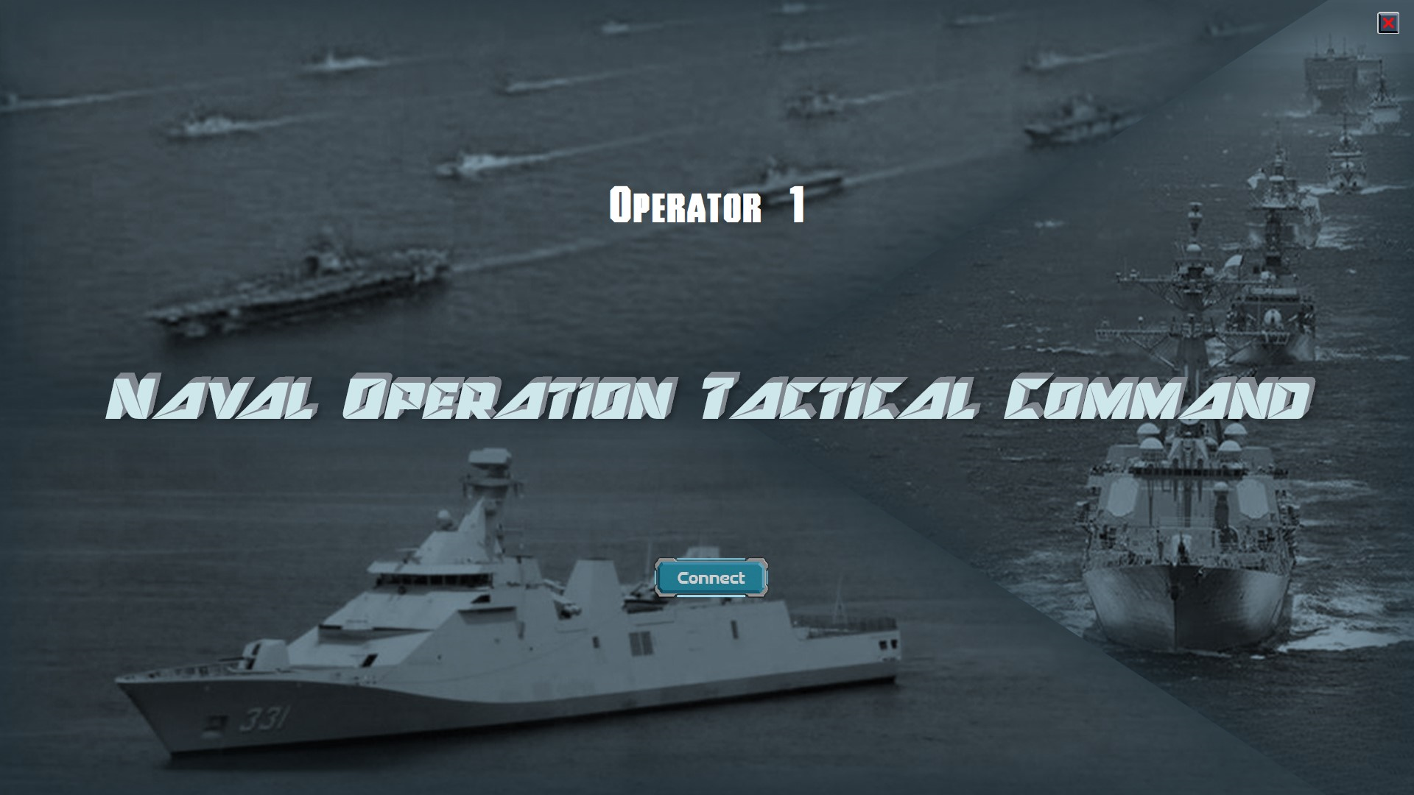
2
1
Gambar 1. Main Menu Game Controller
Tabel 1. Keterangan Main Game Controller
1. | Operator 1 | Digunakan untuk menampilkan nama dari setiap Station
2. | Connect | Digunakan untuk Latihan

Tactical Display
6.2.1.
  - 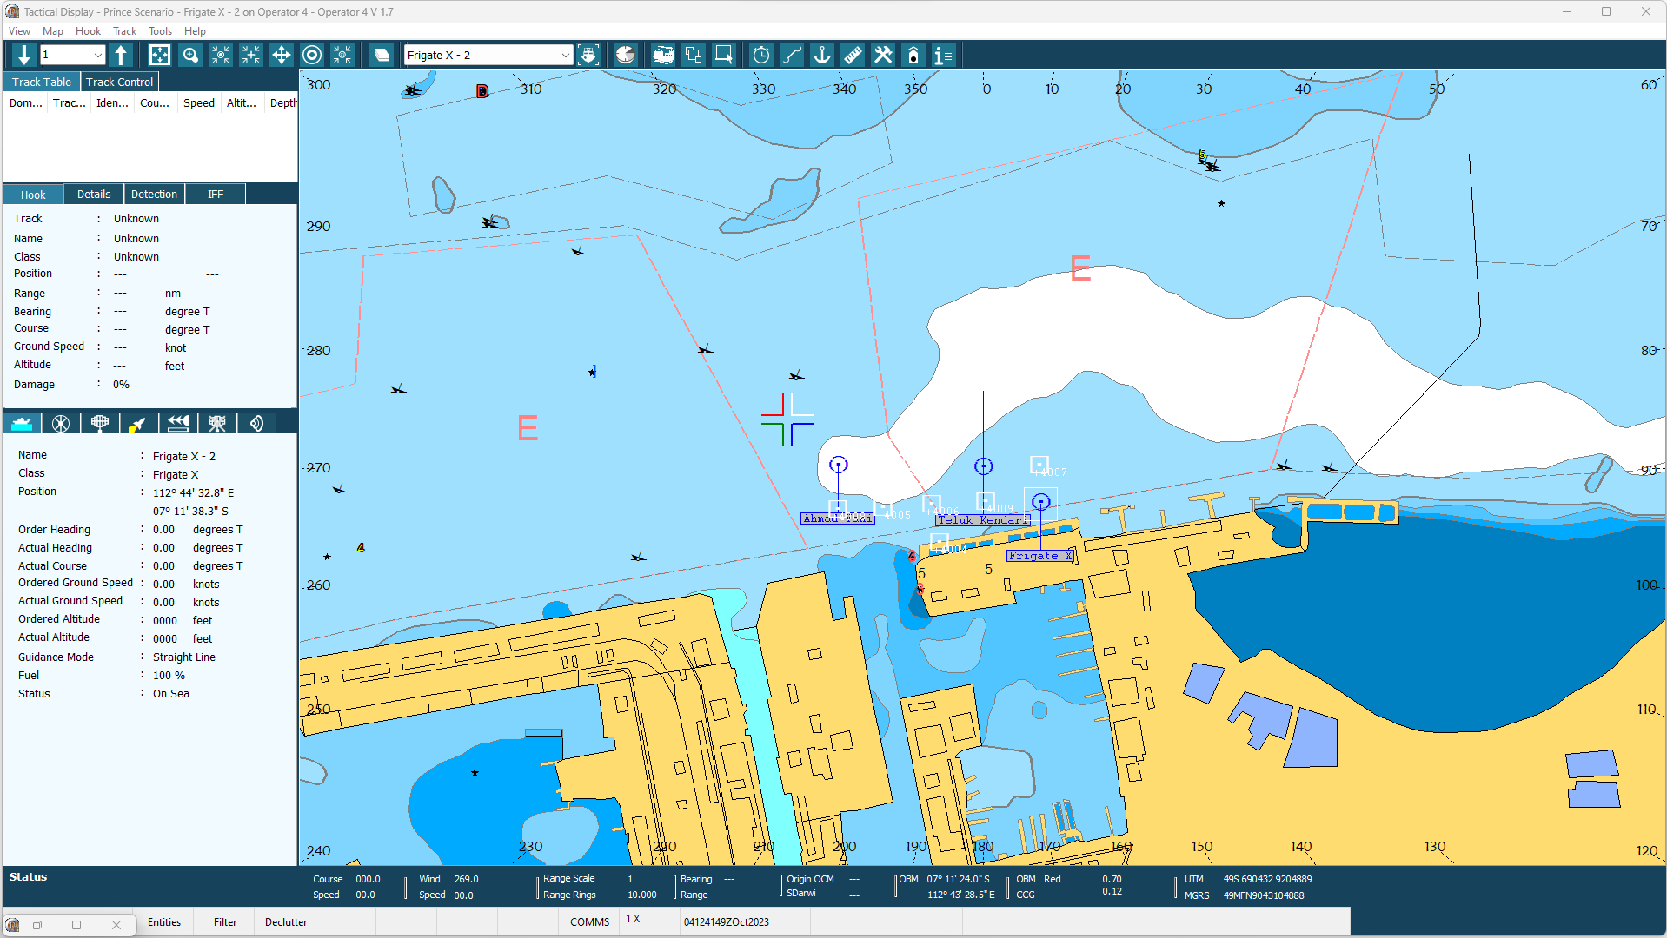
6.2.5.
6.2.7.
6.2.6.
6.2.3.
6.2.4.
6.2.2.
Gambar 2. Tampilan Tactical Display
6.2.8.

Caption Bar
Caption Bar berisikan informasi mengenai tampilan layar, nama scenario yang dijalankan, kapal yang dikendalikan beserta station. Caption Bar hanya terdapat pada Tactical Display. Berikut adalah nama nama informasi pada Caption Bar:
Nama kapal yang dikendalikan
Nama dan nomor station
Nama tampilan layar

Gambar 3. Caption Bar
Nama skenario yang berlangsung
Nama grup station

Menu Bar
Gambar 4. Menu Bar
Tabel 2. Keterangan Menu Bar
View | Tote Display
 | Cursor | Filter
 |  | Anchor
 | Tactical | Static Symbol View
 | Symbol View | Dimension Symbol View
 | Tactical Info Set
 | D Day
 | History… | All
 |  | Air
 |  | Surface
 |  | Subsurface
 |  | Land
 |  | General
 | Options
 | Filters… | All
 |  | Air
 |  | Surface
 |  | Subsurface
 |  | Land
 |  | General
 |  | (None)
Map | Full Screen
 | Scale | Increase
 |  | Deckrease
 |  | Zoom
 | Centre | On Hooked
 |  | On Game Centre
 |  | Pan
 | Range Rings | Filter Rings
 |  | On Hooked
 | Layer Tools
 | Browse Map
Hook | Next
 | Previous
 | Track Table | Add
 |  | Remove
 | Assume Control | Hooked Track
Track | Characteristic | Domain
 |  | Identity
 |  | Platform Type
 |  | Edit
 | Merge
 | Split
 | Number | Automatic
 |  | Manual
 | History
 | Remove
Tools | Logistic…
 | Overlay…
 | Multiselect
Help | Contents
 | About

Menu View
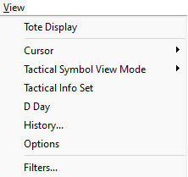
Gambar 5. Menu View
- Tote Display
Menampilkan data Platform pada skenario yang sedang berjalan.
- Cursor
Pada Cursor terdapat 2 menu pengaturan yaitu
- Filter Cursor :
Digunakan untuk menampilkan garis yang berfungsi untuk mengukur jarak dan bearing platform terhadap titik tertentu yang diinginkan.
- Anchor Cursor :
Digunakan untuk memindahkan filter cursor ke hooked platform yang diinginkan.
- Tactical Symbol View Mode
Menu Tactical Symbol View Mode digunakan untuk menggambarkan platform dalam bentuk siluet. Mode ini memudahkan instruktur untuk mengamati platform sesuai dengan arah gerak dan ukuran platform. Pada saat peta diperbesar, Ukuran dari platform pada bentuk siluet akan mengikuti perubahan skala peta. Untuk mengakses, Pilih menu View pada menu bar, kemudian pilih Tactical Symbol View Mode, atau dapat juga melalui menu Toolbar Tactical Symbol View Mode, Tampilan akan berubah menyesuaikan arah gerak dan ukuran platform. Pada Cursor terdapat 2 menu Siluet yaitu
- Static Symbol View
- Dimension Symbol View
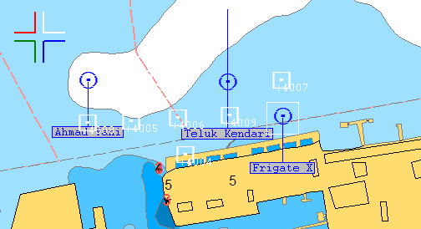
Gambar 6. Static Symbol View
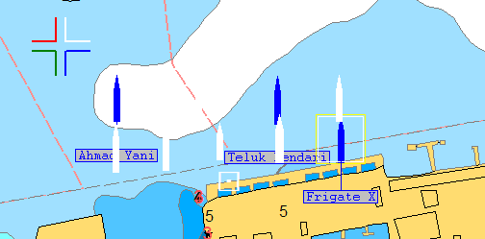
Gambar 7. Dimension Symbol View
- Tactical Info Set
Menu Tactical Info Set digunakan untuk memberikan keterangan pada platform yang di-Assign pada konsol operator. Menu ini dapat diakses melalui Toolbar tactical info set atau melalui menu View > Tactical Info Set. Saat tombol ditekan maka akan tampil window Symbol Text Info Setting.
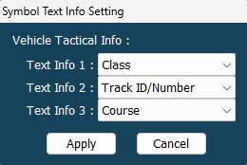
Gambar 8. Symbol Text Info Setting

Pada window Symbol Text Info Setting terdapat pilihan informasi platform yang akan ditampilkan pada layar yaitu :
- Empty : informasi platform tidak ditampilkan
- Class : menampilkan informasi class platform
- Track ID/Number: menampilkan informasi ID platform
- Speed : menampilkan kecepatan dari platform
- Course : menampilkan halu dari platform
- Altitude : menampilkan ketinggian dari platform
- Fuel : menampilkan persediaan bahan bakar
- Lubricants : menampilkan persediaan pelumas
- Freshwater : menampilkan persediaan air untuk kapal
- Food : menampilkan persediaan makanan
- Water : menampilkan persediaan air untuk personel
Setelah melakukan pengaturan, tekan tombol Apply, sehingga informasi dari platform akan ditambahkan.
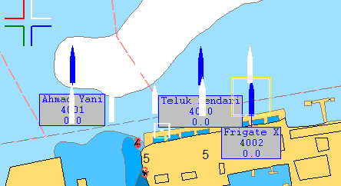
Gambar 9. Tactical Info Set
- D Day
Menu D Day digunakan untuk melakukan pengaturan waktu pada jalannya permainan. Menu ini dapat diakses melalui Toolbar tactical D Day atau melalui menu View > D Day.
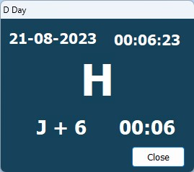
Gambar 10. D Day
- History
Tactical display dapat menampilkan history track dari platform kapal yang bergerak. Window Track History dapat diakses melalui menu View > History atau pada menu Toolbar pilih icon History. Window ini menampilkan 6 tab dengan domain yang meliputi All, Air, Surface, Sub-surface, Land dan General.
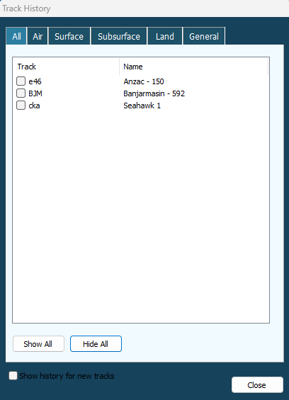
Gambar 11. History
Keterangan :
- Show All : digunakan untuk memilih semua daftar track yang akan ditampilkan pada window history.
- Hide All : digunakan untuk menyembunyikan semua daftar track history.
- Show History for new track: jika dicentang, semua track yang baru dideteksi akan ditampilkan.
- Close : digunakan untuk menutup window.

- Options
Digunakan untuk menampilkan pilihan koordinat sistem yang ingin digunakan. Menu ini dapat diakses melulali Toolbar Options atau melalui View > Options.
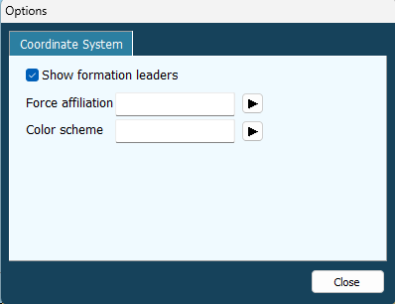
Gambar 12. Options
- Filters
Filter tactical display menampilkan menu panel Picture Filters. Untuk setiap kategori terdapat check box yang digunakan untuk menampilkan atau menyembunyikan status kategori. Kategori utama yang tersedia yaitu Tracks, Special Points, Sonobuoys, Overlay, Weapon Engagements, Cartographis Data, Display Information, Track Symbol serta Track Label.
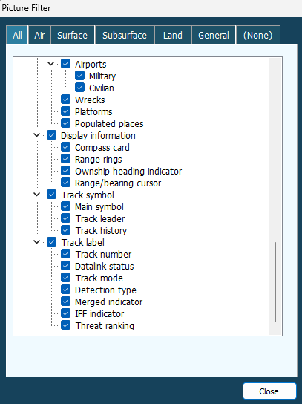
Gambar 13. Filters

Menu Map
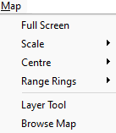
Gambar 14. Menu Map
- Full Screen
Menu Full Screen digunakan untuk menampilkan gambar peta pada layar penuh. Klik menu Full Screen maka peta akan muncul memenuhi layar pada NOTC dan klik Full Screen maka tampilan peta akan kembali ke tampilan sebelumnya. Menu Full Screen dapat diakses melalui Menu Map lalu klik Full Screen atau pada Toolbar klik icon Full Screen.
- Scale
Menu Scale digunakan untuk memperbesar atau memperkecil pada peta. Menu Scale dapat diakses melalui Map > Scale terdapat 3 menu pada scale yaitu Increase, Decrease dan Zoom. Menu ini juga dapat diakses melalui Toolbar.
- Centre
Menu Centre digunakan untuk mengatur titik tengah pada peta. Menu ini dapat diakses melalui Map > Centre yang akan membuka Sub - Menu
- On Hooked Track : Digunakan untuk menggeser peta dengan posisi Hook yang berada ditengah tengah peta.
- On Game Centre : Digunakan untuk menggeser peta ke tengah area latihan
- Pan : Digunakan untuk menggeser peta ke arah yang diinginkan.
- Range Rings
Tactical Display memilki kemampuan untuk mengaktifkan dan menonaktifkan range rings dengan jarak yang sama yang berpusat pada Platform yang dipilih. Range Rings dapat diletakkan ditengah track manapun dalam area Latihan. Untuk mengaktifkan pilih menu Range Rings pada Toolbar atau klik Menu Map > Range Rings.
- Layer Tools
Layer Tools digunakan untuk menampilkan layer-layer pada peta. Menu Layer Tools dapat diakses melalui menu Map > Layer Tools atau pada menu Toolbar Layer Tools. Klik Layer Tools maka akan muncul tampilan Layer Control.
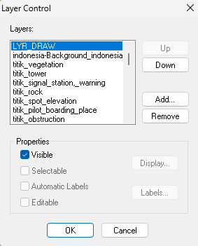
Gambar 15. Window Layer Control
- Browse Map
Digunakan untuk memilih map yang ditampilkan pada layar tactical display. Saat menu dipilih, akan tampil window Select Map. Menu Browse Map dapat diakses melalui Menu Map > Browse Map. Klik Menu Browse Map maka akan muncul tampilan Select Map. Tools yang digunakan pada tampilan Menu Browse Map sama kegunaaanya dengan Tools pada Menu Toolbar Tote Display.
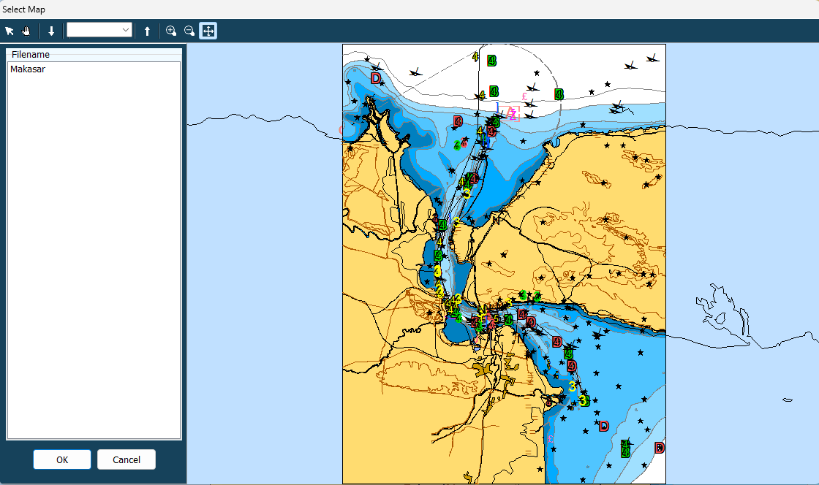
Gambar 16. Browse Map

Menu Hook
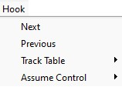
Gambar 17. Menu Hook
- Next
Menu Next digunakan untuk Select ke bawah/selanjutnya secara otomatis pada layar Status Platform yang berada pada Tote Display dan juga digunakan untuk Select otomatis kapal menjadi pengaturan selanjutnya. Menu Next dapat diakses melalui Menu Hook > Next.
- Previous
Menu Previous digunakan untuk Select ke atas/sebelumnya secara otomatis pada layar Status Platform yang berada pada Tote Display dan juga digunakan untuk Select otomatis kapal menjadi pengaturan sebelumnya. Menu Next dapat diakses melalui Menu Hook > Previous.
- Track Table
Menu Track Table digunakan untuk memasukkan dan menampilkan data Platform yang dipilih meliputi Domain, Track Number, Identity, Course, Speed, Altitude dan Depth ke track table.

- Assume Control
Menu Assume Control berfungsi untuk melakukan kontrol terhadap platform yang dipilih sekaligus mengalihkan kendali ke platform tersebut. Menu ini dapat diakses melalui Menu Hook > Assume Control atau pada Toolbar icon Assume Control.

Menu Track
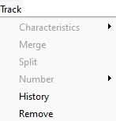
Gambar 18. Menu Track
- Characteristic
Menu Characteristic digunakan untuk mengedit Domain, Identity serta Platform Type pada kapal. Tombol Edit digunakan untuk mengganti pengaturan pada Track yang sebelumnya (Platform harus dipilih terlebih dahulu).
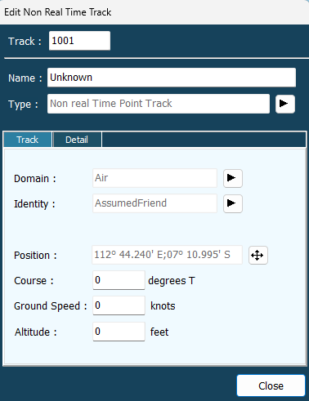
Gambar 19. Characteristic - Track
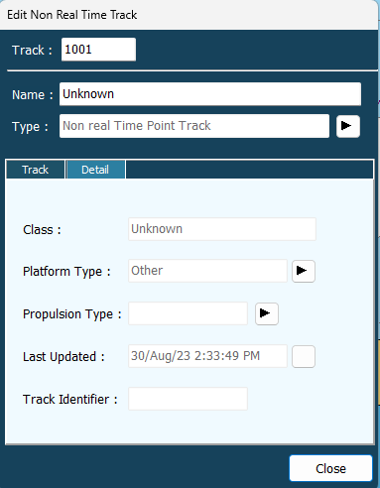
Gambar 20. Characteristic - Details
- Number
Menu Number digunakan untuk memberikan angka Track otomatis/manual sesuai yang diinginkan.
- Split
- History
Digunakan untuk melihat melihat Tikas (History) dari Track pada peta.
- Remove
Digunakan untuk menghapus Track pada peta.

Menu Tools
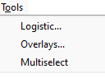
Gambar 21. Menu Tools
- Logistic
Pengaturan Logistic digunakan untuk perhitungan penggunaan kebutuhan logistic. Menu ini dapat diakses melalui menu Tools > Logistic atau dapat diakses melalui Toolbar icon Logistic.
  - Menambahkan Template Logistic
        - Pilih menu Logistic pada Tactical Display sehingga window Shipping Route akan tampil.
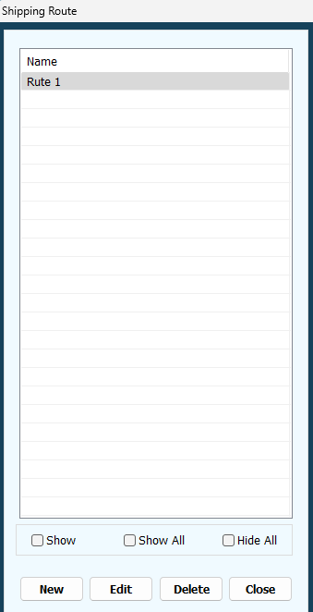
Gambar 22. window Shipping Route - 1
        - Pilih tombol New sehingga muncul tampilan window Shipping Route untuk membuat template baru. Ketik nama template yang diinginkan pada kolom Name dan pilih warna Listbox Colour.
        - Klik Icon Add sehingga tampilan window berubah seperti pada gambar dibawah ini. Tentukan nilai Speed, Personel serta Posisi Route yang diinginkan
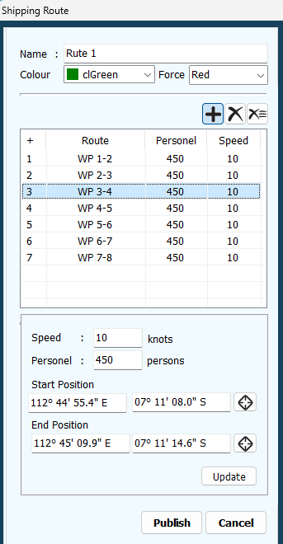
Gambar 23. window Shipping Route - 2
Keterangan:
Speed : digunakan untuk mengatur kecepatan.
Personel : digunakan untuk mengatur jumlah personel.
Start Possition : digunakan untuk menentukan posisi koordinat awal dari route.
End Posisition : digunakan untuk menentukan posisi koordinat akhir dari route.
        - Tekan tombol Publis setelah pengaturan selesai. Tekan tombol Cancel untuk membatalkan. Template Shipping Route yang telah dibuat ditampilkan berupa garis lurus sesuai dengan warna yang dipilih.
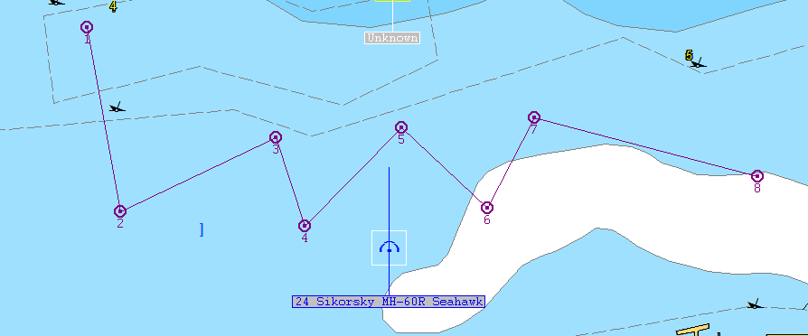
Gambar 24. Template Logistic Calculation
  - Meng- Edit Template Logistic
Cara untuk mengedit Template Logistic hampir sama dengan cara membuat Logistic hanya saja apabila Mengedit klik tombol Edit.
  - Menghapus Template Logistic
Ada 2 cara dalam menghapus Route yaitu:
        - Delete Route
Delete route dilakukan untuk menghapus route tertentu. Prosedur yang dilakukan yaitu dengan memilih nomer Route yang ingin dihapus kemudian tekan icon Delete.

Gambar 25. Delete Route
        - Delete all Route
Delete all Route dilakukan untuk menghapus semua Route. Prosedur yang dilakukan yaitu dengan menekan icon delete all route makan seluruh Route akan terhapus.

Gambar 26. Delete all Route
  - Menghapus Template
Prosedur yang dilakukan dalam menghapus template yaitu dengan memilih template yang akan dihapus kemudian tekan tombol delete.
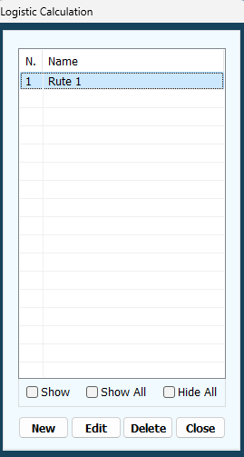
Gambar 27. Delete Template
- Overlay
Static Overlay digunakan untuk menggambar obyek yang tidak dapat bergerak (statis), biasanya digunakan untuk batas suatu area air corridors, swept channels atau area responsibilty. Untuk mengakses (membuat, mengedit dan menghapus) overlay dapat dilakukan dengan memilih menu Tools > Overlay atau dapat melalui toolbar (overlay editor) pada tactical display kemudian akan muncul window Overlay Template Editor.
- Pilih menu Tools > Overlay pada tactical display sehingga window Overlay Template Editor terbuka.
- Tekan tombol New pada window Overlay Template Editor sehingga tampilan window akan berubah, dan terdapat panel untuk membuat overlay baru.
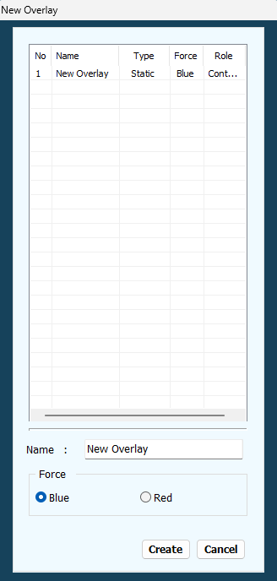
Gambar 28. New Template Overlay

- Meng-Edit Obyek Static Overlay
Menu Edit pada overlay digunakan untuk meng-edit obyek gambar pada template overlay yang telah dibuat.
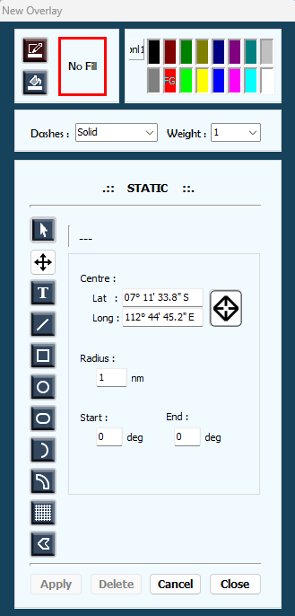
Pengaturan Garis
Tombol Option

Pengaturan Warna
Gambar 29. Obyek Statis
Tabel 3. Keterangan Static Overlay:
 | Line Color |  | Digunakan untuk memberi warna pada obyek garis
 | Block Color |  | Digunakan untuk memberi warna pada obyek dalam bentuk
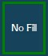 | No Fill |  | Digunakan untuk menampilkan warna yang telah dipilih
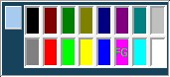 |  | Color |  | Digunakan untuk menampilkan pilihan warna
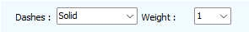 |  | Dashes |  | Digunakan untuk mengatur tipe dan ukuran garis overlay
 | Select |  | Digunakan untuk memilih obyek gambar overlay yang diinginkan pada tactical display untuk di edit atau dihapus.
 | Repost |  | Digunakan untuk memposisikan ulang overlay
 | Text |  | Digunakan untuk membuat tulisan dengan menentukan posisi, huruf, ukuran huruf.
 | Line |  | Digunakan untuk untuk membuat bentuk garis dengan menentukan nilai koordinat awal (start) dan akhir (end).
 | Rectangle |  | Digunakan untuk membuat bentuk segi empat dengan menentukan nilai koordinat kiri atas (Top-Left), koordinat kanan bawah (Bottom-Right).
 | Circle |  | Digunakan untuk membuat bentuk lingkaran dengan menentukan nilai koordinat centre dan radius.
 | Elipse |  | Digunakan untuk membuat bentuk elipse dengan menentukan nilai koordinat centre, semi-axis (horizontal and vertical).
 | Arc |  | Digunakan untuk membuat bentuk arc dengan menentukan nilai koordinat centre, radius, start, end.
 | Sector |  | Digunakan untuk membuat bentuk sector dengan menentukan nilai koordinat centre, radius (inner, outer), angles (start-end).
 | Grid |  | Digunakan untuk membuat bentuk grid dengan menentukan nilai koordinat centre, vertical cells (height-count), Horizontal cells (widht-count), rotation angle.
 | Polygon |  | Digunakan untuk membuat bentuk polygon dengan menentukan nilai koordinat position, vertex, longitude, latitude. Terdapat juga opsi untuk menambah (Add point), menghapus (Delete point) dan Clear point.
- Menu Teks
Pada Teks digunakan untuk membuat overlay berbentuk tulisan atau Teks.
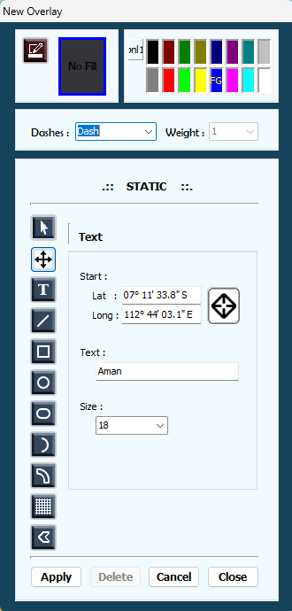
Gambar 30. Menu Teks
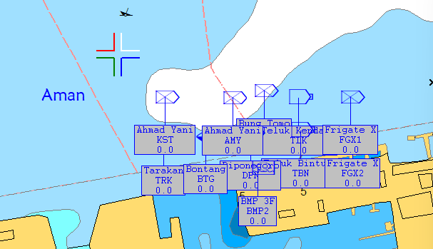
Gambar 31. Tampilan Overlay Teks
- Menu Line
Pada menu Line digunakan untuk membuat overlay berbentuk Garis.
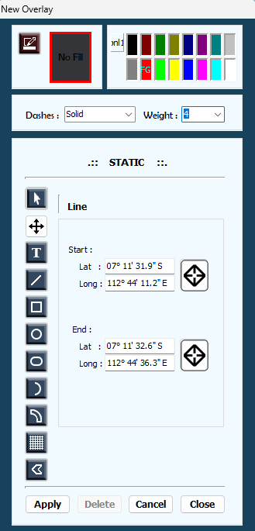
Gambar 32. Menu Line
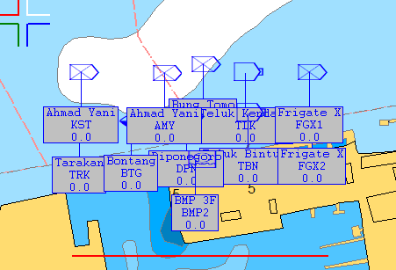
Gambar 33. Tampilan Overlay Line
- Menu Rectangle
Pada menu Rectangle digunakan untuk membuat overlay berbentuk Kotak.
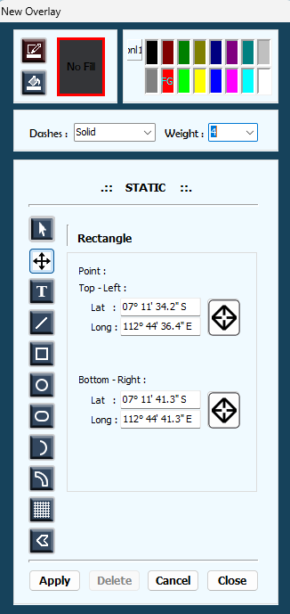
Gambar 34. Menu Rectangle
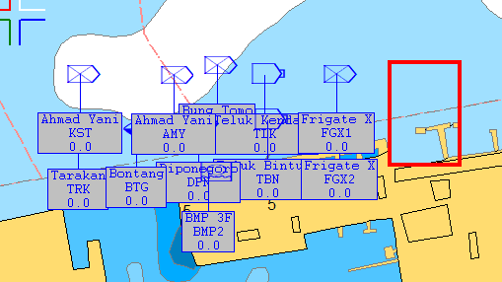
Gambar 35. Tampilan Overlay Rectangle

- Menu Circle
Pada menu Circle digunakan untuk membuat overlay berbentuk Lingkaran.
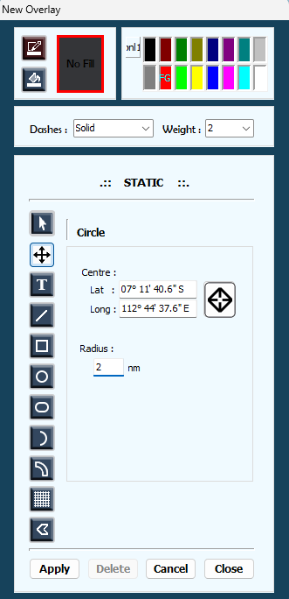
Gambar 36. Menu Circle
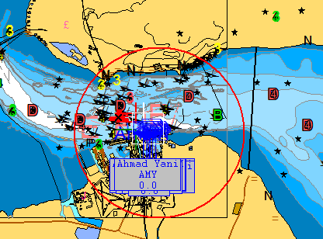
Gambar 37. Tampilan Overlay Circle
- Menu Ellipse
Pada menu Ellipse digunakan untuk membuat overlay berbentuk Bulatan Lonjong.
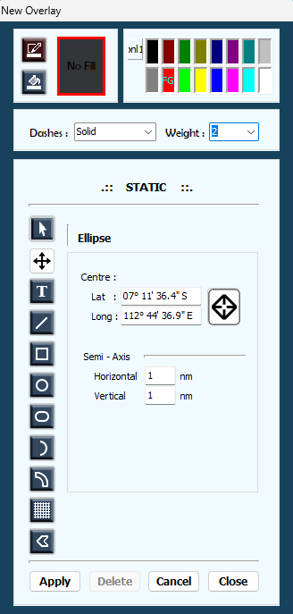
Gambar 38. Menu Ellipse
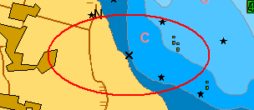
Gambar 39. Tampilan Overlay Ellipse

- Menu Arc
Pada menu Arc digunakan untuk membuat overlay berbentuk Lengkungan.
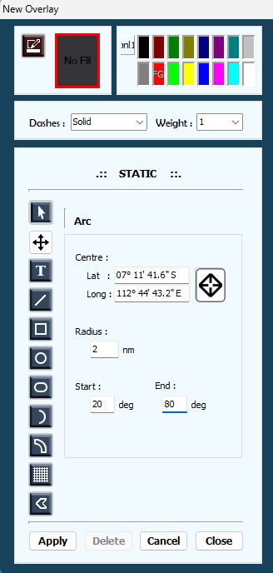
Gambar 40. Menu Arc
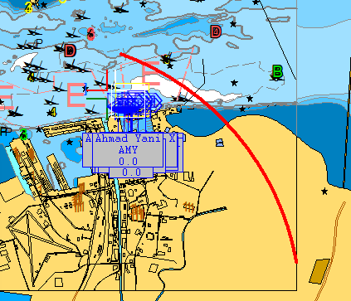
Gambar 41. Tampilan Overlay Arc
- Menu Sector
Pada menu Sector digunakan untuk membuat overlay berbentuk Sektor.
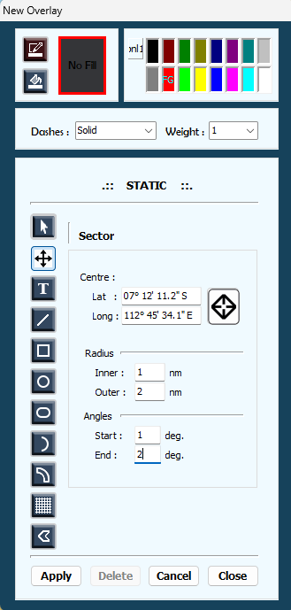
Gambar 42. Menu Sector
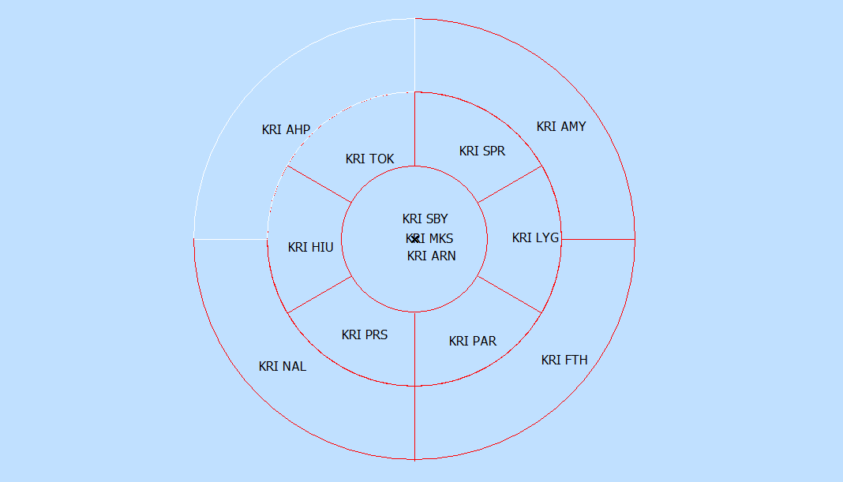
Gambar 43. Tampilan Overlay Sector

- Menu Grid
Pada menu Grid digunakan untuk membuat overlay berbentuk Grid.
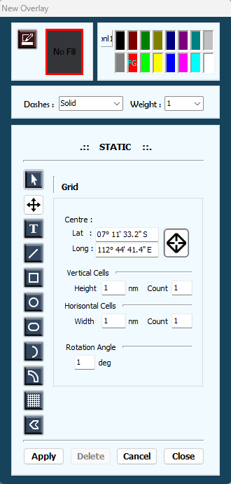
Gambar 44. Menu Grid
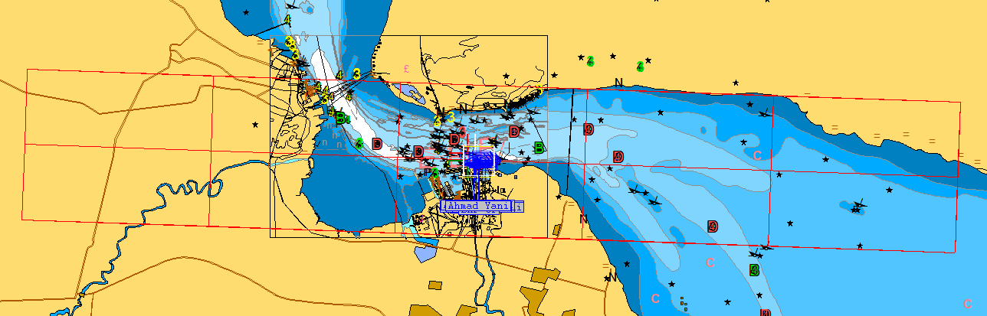
Gambar 45. Tampilan Overlay Grid

- Menu Polygon
Pada menu Polygon digunakan untuk membuat overlay berbentuk Polygon.
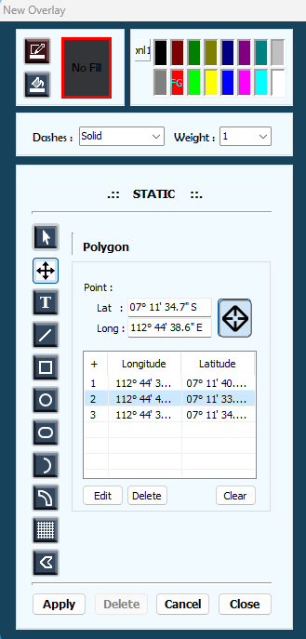
Gambar 46. Menu Polygon
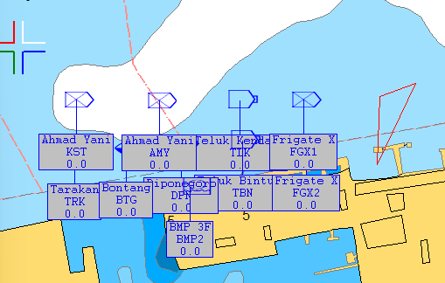
Gambar 47. Tampilan Overlay Polygon

- Kesalahan pada Pembuatan Obyek Static Overlay
Apabila terjadi kesalahan pada saat pembuatan overlay maka akan muncul pesan Warning atau peringatan.
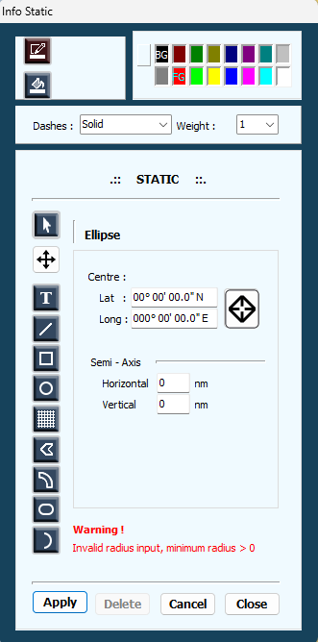
Gambar 48. Notification Warning
- Multiselect
Menu Multiselect digunakan untuk menyeleksi beberapa platform yang dipilih. Menu Multiselect dapat diakses melalui Menu Tools > Multiselect atau pada Toolbar pilih icon Multiselect.

Menu Help
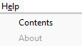
Gambar 49. Menu Help
- Contents
- About

Toolbar
Tabel 4. Keterangan Toolbar pada Tactical Display
Decrease Scale
Digunakan untuk mengurangi nilai skala peta.
Select Scale
Digunakan untuk memilih skala perbesaran pada peta.
Increase Scale
Digunakan untuk menambah nilai skala peta.
Full Screen
Digunakan untuk menampilkan peta dalam satu layar penuh.
Zoom
Digunakan untuk memperbesar bagian yang diinginkan dari peta.

Center on Hooked
Digunakan untuk menggeser peta dengan posisi Platform yang di-Hook yang berada di tengah-tengah peta.
Center on Game Center
Digunakan untuk menggeser peta ke tengah area latihan.

Pan
Digunakan untuk menggeser peta ke arah yang diinginkan.

Filter Range Rings
Digunakan untuk menampilkan atau menyembunyikan range rings pada tactical display.
Range Rings on Hook
Digunakan untuk menampilkan range rings pada Platform yang di-hook. Sebelumnya Filter Range Rings harus diaktifkan terlebih dulu.
Layer Tools
Digunakan untuk menampilkan data informasi dari masing masing layer pada Peta.
Platform Select
Digunakan untuk melakukan hook terhadap platform yang dipilih

Assume Control of Hook
Digunakan untuk melakukan control terhadap platform yang dipilih sekaligus mengalihkan kendali ke platform tersebut.
History
Digunakan untuk menampilkan atau menyembunyikan history (tikas) yang telah dilalui oleh suatu platform.
Remove Platform Track
Digunakan untuk menghapus platform yang ada di layar Tactical Display.
Logistic
Digunakan untuk membuat perhitungan Logistic.
Overlay
Digunakan untuk membuka window overlay template editor(membuat, menghapus dan menampilkan Overlay).
Multi Select
Digunakan untuk menyeleksi beberapa platform yang dipilih
D Day
Digunakan untuk menampilkan perhitungan waktu mundur terhadap jalannya latihan.
Filter Cursor
Digunakan untuk menampilkan garis yang berfungsi untuk mengukur jarak dan baringan platform terhadap titik tertentu yang diinginkan.
Anchor Cursor
Digunakan untuk memindahkan filter cursor ke hooked platform yang diinginkan.
Ruler
Digunakan untuk mengukur jarak pada titik peta yang deselect.
Options
Digunakan untuk menampilkan pilihan koordinat sistem yang ingin digunakan. Terdapat 6 pilihan yaitu latitude/longitude, Cartesian grid, dan World Geographyc Reference System (GEOREF), Universal Transverse Mercator (UTM), Military Grid Reference System (MGRS) dan Karvak.
Tactical Symbol View Mode
Digunakan untuk menampilkan Symbol Platform (Static Symbol View atau Dimension Symbol View).
Tactical Info Set
Digunakan untuk menampilkan pengaturan informasi dari kapal (Empty, Class, TrackID/Number, Course, Altitude, Fuel, Lubricants).

Panel Track Table and Track Control

Track Table
Track Table menampilkan informasi berdasarkan type Domain, Track Number, Indentity, Course, Speed, Altitude serta Depth.
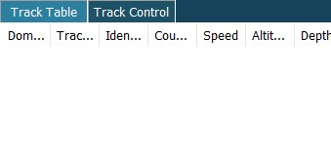
Gambar 50. Track Table

Track Control
Track Control menampilkan informasi berdasarkan type Group Name, Course serta Speed.
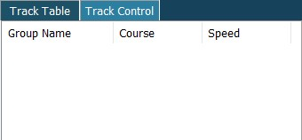
Gambar 51. Track Control

Panel Hooked Infromasion

Hook
Menu Hook menampilkan informasi berdasarkan type Track, Name, Class, Position, Range, Bearing, Course, Ground Speed, Altitude serta Damage.
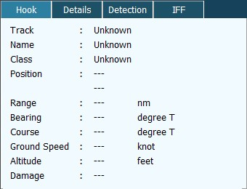
Gambar 52. Hook

Details
Menu Details menampilkan informasi berdasarkan type Track, Name, Class, Type, Domain, Indentifier, Propulsion Type, Doppler, Sonar Class, Track Type serta Merge Status.
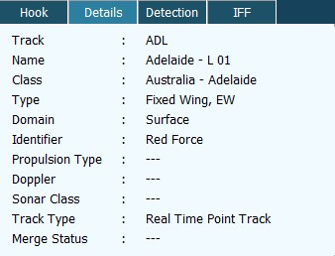
Gambar 53. Details

Detection
Menu Detection menampilkan informasi berdasarkan type Track, Name, Class, Owner PU Number, First Detected, Last Detected serta Detection Type.
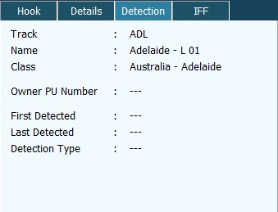
Gambar 54. Detection

IFF
Menu IFF menampilkan informasi berdasarkan type Track, Name, Class, Mode 1, Mode 2, Mode 3, Mode 3C serta Mode 4.
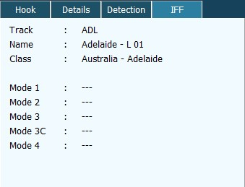
Gambar 55. IFF

Menu Klik Kanan
Operator mempunyai pilihan untuk mengakses secara cepat beberapa menu tertentu. Pada layar Tactical Display pop menu dapat diakses dengan klik kanan pada mouse.
- Klik kanan pada HookedTrack dapat membuat sebuah track NRT (Non Real Time) baru atau melakukan pengoperasian khusus seperti mengubah karakter track.
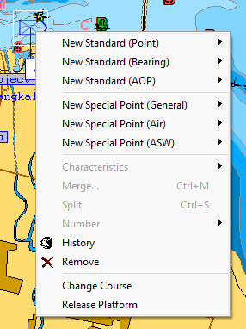
Gambar 56. Menu Klik Kanan pada HookedTrack
- Klik Kanan untuk membuat sebuah track NRT(Non Real Time) baru.
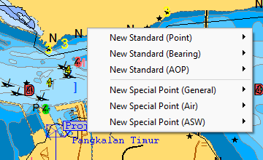
Gambar 57. Menu Klik Kanan untuk membuat track Non Real Time

Panel Pengendali

Panel Own Ship
Panel Own Ship digunakan untuk menampilkan data-data pada jenis kapal yang digunakan (dipilih dan di-Hook).

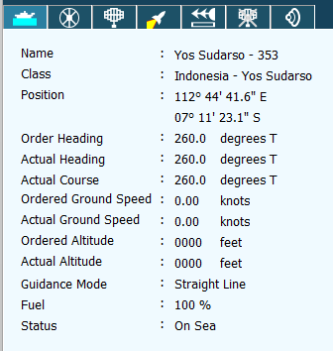
Gambar 58. OwnShip

Panel platform Guidance
Panel platform Guidance akan menampilkan window Guidance seperti gambar di bawah. Window Guidance digunakan untuk melakukan pengaturan navigasi dari sebuah platform dan statusnya. Guidance yang sedang dipakai ditunjukkan dalam text box di bagian atas window yang disebelah text-box bagian atas.
- Straight Line
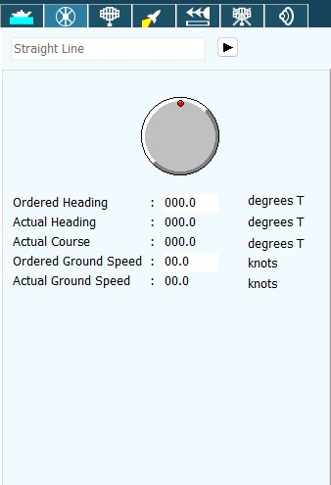
Heading Indicator Selector
Gambar 59. Straight Line Guidance
Mode Straight Line digunakan untuk menentukan haluan dan kecepatan platform. Operator dapat menentukan arah yang diinginkan, kemudian platform akan berjalan sepanjang arah tersebut. Operator juga dapat menentukan kecepatan platform serta ketinggian/kedalaman platform jika platform yang digunakan platform air/subsurface.

Informasi yang ditampilkan untuk guidance ini antara lain:
- Heading Indicator/Selector: Merupakan rotary/selector yang digunakan untuk mengatur heading platform dengan cepat. Posisi titik penanda menunjukkan heading yang diperintahkan untuk platform.
Untuk mengatur heading menggunakan selector, tempatkan cursor pada heading diinginkan dan klik kiri. Titik indikator akan berpindah heading yang baru dan tampilan Ordered Heading akan menunjukkan heading yang sesuai dengan selector.
- Ordered Heading: Merupakan text box untuk memasukkan perintah heading yang diinginkan. Heading kemudian akan diaplikasikan dan ditampilkan dalam derajat.
- Actual Heading: Menampilkan heading platform sebenarnya.
- Actual Course: Menampilkan status haluan track yang sebenarnya.
- Ordered Ground Speed: Merupakan text box untuk memasukkan perintah kecepatan yang diinginkan. Kecepatan platform terbatas pada motion characteristic yang didefinisikan untuk platform, nilai kecepatan dapat ditentukan oleh Operator dan ditampilkan dalam knots.
- Actual Ground Speed: Menampilkan kecepatan platform yang sebenarnya. Jika kecepatan tidak sesuai dengan Ordered Ground Speed karena Platform sedang dalam proses perubahan kecepatan yang diperintahkan dari Ordered Ground Speed setting.
- Ordered Altitude (Depth): Merupakan Text Box untuk memasukkan ketinggian/kedalaman. Text Box ini akan terlihat ketika Guidance mode diaplikasikan untuk Platform udara dan bawah air.
- Actual Altitude (Depth): Berlaku hanya untuk platform udara dan subsurface, status ini menampilkan ketinggian/kedalaman platform yang sebenarnya. Pada awalnya, statusnya tidak sama dengan Ordered Altitude/Depth karena platform sedang dalam proses perubahan naik atau menyelam ke level yang diperintahkan.

- Waypoint Guidance
Waypoint Guidance digunakan untuk membuat sebuah jalur untuk navigasi platform. Pergerakan platform akan berubah mengikuti pengaturan di tiap urutan waypoint. Platform yang bergerak dengan guidance ini tidak dipengaruhi oleh arus laut atau angin, dan mempertahankan posisinya pada trek menggunakan karakteristik turn rate yang didefinisikan untuknya.
Waypoint juga dapat ditentukan menggunakan perkiraan waktu kedatangan (ETA), pada tempat dengan ground speed tertentu.
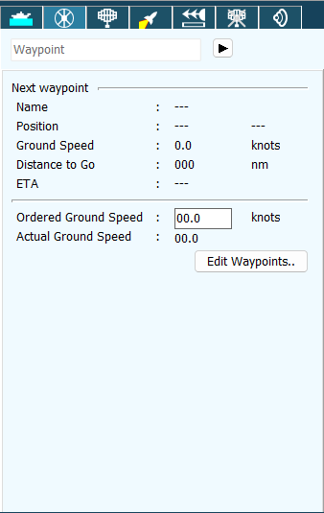
Gambar 60. Guidance – Waypoint

Waypoint editor digunakan untuk mengatur karakteristik waypoint. Informasi yang ditampilkan antara lain Position, Ground Speed, Altitude/Depth (hanya untuk Platform udara/bawah air, Arrival Time dan Termination).
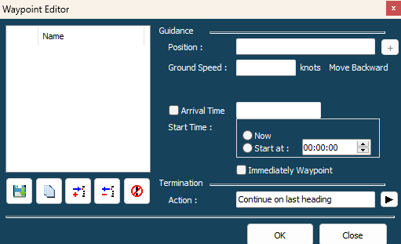
Gambar 61. Waypoint Editor
Tabel 5. Keterangan tombol Waypoint Editor
 | Save Waypoint | Digunakan untuk menyimpan Waypoint.
 | Copy Data Waypoint | Digunakan untuk menduplikat Waypoint.
 | Add Waypoint | Digunakan untuk menambahkan Waypoint.
 | Delete Waypoint | Digunakan untuk menghapus Waypoint yang dipilih.
 | Delete All Waypoint | Digunakan untuk menghapus semua Waypoint.

Panel Sensor Control
Panel Sensor Control menampilkan window Sensor. Pada Window Sensor terdapat semua daftar Sensor yang terpasang pada Hooked Platform, Meliputi:
- Radar
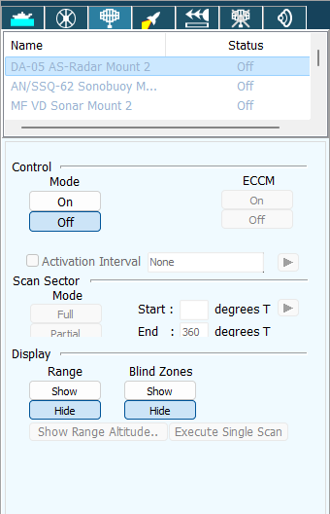
Gambar 62. Radar
Informasi dan kontrol yang ditampilkan yaitu Name, Control, Scan Sector serta Display.
Informasi dan kontrol yang ditampilkan yaitu:
- Name: berupa daftar nama radar yang dapat dikendalikan oleh Operator.
- Status: berisi daftar status dari radar. Status yang ditampilkan yaitu On (aktif) atau Off (nonaktif).
- Scan Sector: Digunakan untuk mengatur mode
- Control: berfungsi untuk menghidupkan radar yaitu Mode On (aktif) atau Off (nonaktif) dan ECCM On (aktif) atau Off (nonaktif).
- Display :
- Range: digunakan untuk menampilkan (Show) atau menyembunyikan (Hide) lingkar jangkauan Radar pada Tactical Display. Target yang berada diluar jangkauan tidak akan terdeteksi oleh Radar.
- Blind Zones: digunakan untuk menampilkan (Show) atau menyembunyikan (Hide) Area blind zone dari Radar. Target yang berada pada Area Blind Zone tidak dapat terdeteksi oleh Radar.
- Sonar
Sonar digunakan untuk mendeteksi target bawah air. Sonar dengan status damaged tidak akan mampu untuk mendeteksi target.
Sedangkan sonar dengan status EMCON hanya dapat melakukan passive detections, sampai status EMCON dibatalkan.
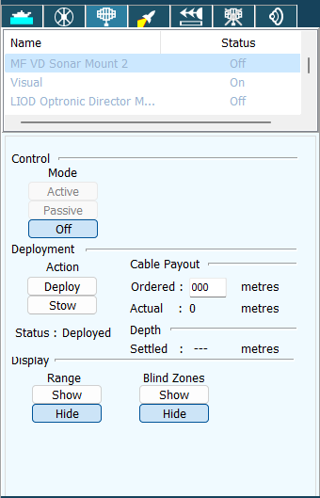
Gambar 63. Sonar

Sonar Panel Control menampilkan informasi berikut:
- Name: berupa daftar nama Sonar yang dapat dikendalikan oleh operator.
- Status : berisi daftar status dari radar. Status yang ditampilkan yaitu On (aktif) atau Off (nonaktif).
- Control: digunakan untuk mengendalikan mode dan range.
- Mode: tombol-tombol mode ini digunakan untuk mengaktifkan sonar sesuai dengan mode operasi yang diinginkan yaitu, Active, Passive atau Off.
- Range (kyds) (tampil bila sonar telah diaktifkan): tombol ini digunakan pengaturan jarak pancaran sonar yang sedang aktif.
- Deployment:digunakan untuk meletakkan (deploy) sonar, tetapi tidak untuk hull-mounted sonars.
- Action: digunakan untuk mengatur status deployment sonar terpilih. Operator dapat memilih Deploy atau Stow.
- Cable Payout: digunakan untuk menentukan kedalaman sonar,
(khusus digunakan untuk sonar dengan kabel).
- Deploy status: menampilkan status deployment sonar. Status yang ditampilkan hanya untuk sonar variable depth, towed array dan dipping sonar.
- Depth:
- Settled: digunakan untuk towed arrays, kedalaman sonar ketika semua kabel sudah payed out.
- Actual: kedalaman sonar saat ini.
- Tow Speed: (hanya berlaku untuk sonar) menampilkan kecepatan platform yang menggunakan sonar.
- Display: mengatur tampilan parameter sonar.
- Range: digunakan untuk menampilkan (Show) atau menyembunyikan (Hide) lingkar jangkauan sonar pada tactical display. Target yang berada diluar jangkauan tidak akan dapat dideteksi oleh sonar.
- Blind zones: digunakan untuk menampilkan (Show) atau menyembunyikan (Hide) blind zone dari sonar terpilih. Target yang berada pada Area blind zone tidak dapat dideteksi sonar.

- ESM
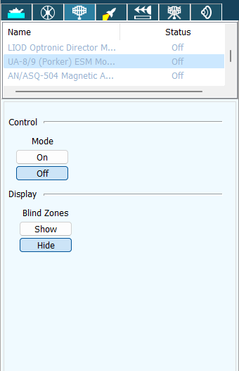
Gambar 64. ESM
Setiap platform setidaknya memiliki sistem Electronic Support Measure (ESM) yang terpasang, ESM ini hanya sekedar tampilan. Jika ESM diaktifkan tidak akan muncul garis ESM pada sistem. ESM akan menyediakan beberapa informasi berikut :
- Name: merupakan daftar nama sensor yang tersedia.
- Status: berisi informasi status dari ESM yang dipilih, statusnya antara lain On, Off, Too Deep, atau Damaged.
- Control: digunakan untuk menyalakan (On) atau mematikan (Off) ESM. Panel Control ini tidak akan berfungsi jika status ESM Damaged.
- Display: digunakan untuk menampilkan atau menyembunyikan Blind Zones. Blind zone digambarkan dalam segmen warna hijau. Emitters yang berada dalam blind zone ESM tidak dapat dideteksi oleh ESM.

- Sonobuoy
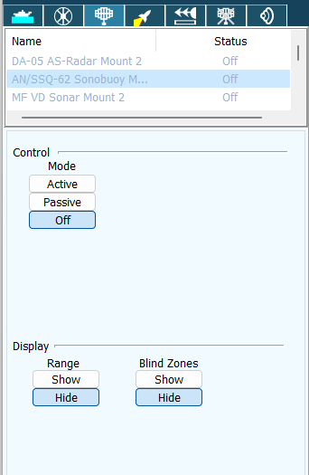
Gambar 65. Sonobuoy
Informasi yang ditampilkan:
- Control: tombol-tombol mode ini digunakan untuk mengaktifkan Sonobuoy sesuai dengan mode operasi yang diinginkan yaitu, Active, Passive atau Off.
- Display: mengatur tampilan parameter sonar.
- Range: digunakan untuk menampilkan atau menyembunyikan lingkar jangkauan sonar pada tactical display. Target yang berada diluar jangkauan tidak akan dapat dideteksi oleh sonar.
- Blind zones: digunakan untuk menampilkan atau menyembunyikan blind zone dari sonar terpilih. Target yang berada pada blind zone tidak dapat dideteksi sonar.

- IFF System
IFF (Identification Friend or Foe) merupakan system yang digunakan untuk mengenali kawan atau lawan. Pada panel IFF tersedia kontrol untuk interrogator dan transponder yang merupakan bagian dari system IFF. Ketika IFF rusak maka IFF interrogator dan IFF transponder juga dianggap rusak. Ketika status IFF adalah EMCON maka IFF interrogator dan IFF transponder dianggap non aktif/pasif.
- IFFransponder
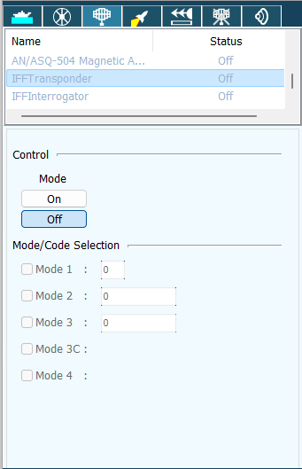
Gambar 66. IFFransponder
Keterangan Pengaturan IFF Transponder:
- IFF Transponder Status: status IFF transponder dapat berupa On, Off, EMCON, Damaged.
- Control: Mode digunakan untuk aktifasi transponder (On/Off)
- Mode/Code Selection: digunakan untuk memilih mode dan memasukkan kode IFF yang akan ditransmisikan.
- Mode 1 (octal 00 – 77)
- Mode 2 (octal 0000 – 7777)
- Mode 3 (octal 0000 – 7777)
- Mode 3C
- Mode 4

- IFF interrogator
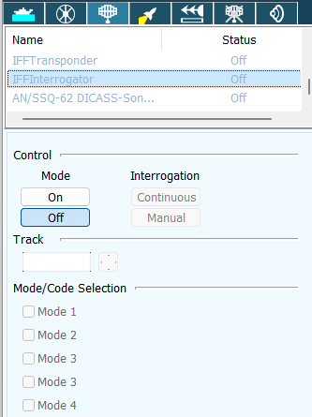
Gambar 67. IFF Interrogator
Keterangan Pengaturan IFF Interrogator:
- IFF Interrogator Status: status IFF Interrogator dapat berupa On, Off, EMCON, Damaged.
- Control: Mode digunakan untuk aktifasi interrogator (On/Off)
- Mode: digunakan untuk memilih mode dan memasukkan kode IFF yang akan ditransmisikan.
- Continuous: pada mode ini IFF interrogator akan terus melakukan penyisiran 360°, untuk memeriksa sekaligus meng-interogasi target yang ditemukan.
- Manual: instruktur harus memilih target yang akan di-interogasi
- Mode On/Off digunakan untuk aktifasi Interrogator yaitu Mode On (aktif) atau Off (nonaktif).
- Track: digunakan untuk memilih track yang akan di-interogasi, dapat berupa inputan track number atau menggunakan tombol hook.
- Mode/Code Selection: untuk memilih mode yang diinginkan, pilihan kode hanya akan muncul jika pengaturan filter IFF Operator sudah diaktifkan.

Panel Weapon
Panel Weapon menampilkan window Weapon. Pada window Weapon terdapat daftar semua Amonisi yang terpasang pada hooked platform.
- Torpedo
- Wire-Guided Torpedoes
Wire-Guided Torpedoes merupakan torpedo yang dilakukan dengan menggunakan kabel (Wire). Kerusakan kabel torpedo dapat disimulasikan pada Latihan jika arah heading kapals aat ini berbeda dengan heading kapal saat penembakan. Saat kabel torpedo mengalami kerusakan, perilaku torpedo akan sama dengan acounstic homing torpedo.
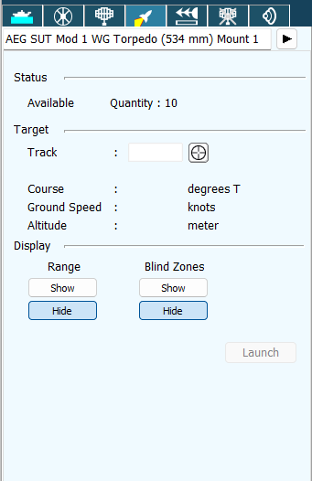
Gambar 68. Wire-Guided torpedoes window

- Status: menampilkan status Amonisi yang dipilih, yaitu: available, unavailable, atau damaged.
- Quantity : menampilkan jumlah Amonisi yang tersedia untuk platform.
- Target: menampilkan informasi yang berkaitan dengan target yaitu:
- Track : digunakan untuk memilih track target.
- Identity : digunakan untuk menampilkan identitas dari track target.
- Course : menampilkan arah gerak target.
- Ground Speed : menampilkan kecepatan target.
- Altitude : menampilkan ketinggian target.
- Display: menampilkan (Show) atau menyembunyikan (Hide) informasi mengenai:
- Range Circle
- Blind Zones
- Launch : tombol yang digunakan untuk menembakkan torpedo.

- Wake-Homing Torpedoes
Wake-homing torpedoes hanya dapat digunakan pada mode Bearing-Only Launches (BOL). Target diakuisisi oleh torpedo jika memenuhi kondisi:
- Jalur torpedo berpotongan dengan jalur cepat
- Jangkauan torpedo menuju kapal lebih kecil dari deteksi torpedo yang telah ditetapkan
- Kapal target sedang berjalan.
Saat akuisisi target, torpedo akan menghitung perpotongan araqh gerak pada target dengan mode pencarian. Wake-homing torpedoes akan ditembakkan dengan kecepatan maksimum dan memotong jalur terget dengan kecepatan tinggi.
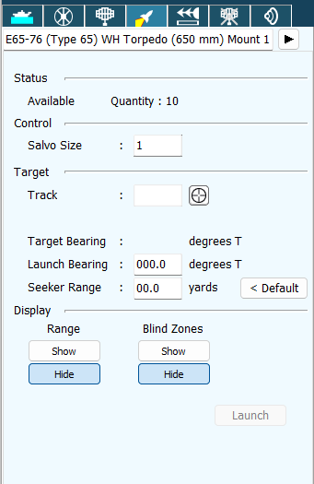
Gambar 69. Wake-homing torpedoes window

- Status: menampilkan status Amonisi yang dipilih, yaitu: available, unavailable, atau damaged.
- Quantity : menampilkan jumlah Amonisi yang tersedia untuk platform.
- Control: berisi pengaturan :
- Salvo Size : digunakan mengatur jumlah salvo.
- Target: menampilkan informasi yang berkaitan dengan target yaitu:
- Track : digunakan untuk memilih track target.
- Identity : digunakan untuk menampilkan identitas dari track target.
- Target Bearing : digunakan untuk menentukan bearing target.
- Launch Bearing : digunakan untuk melakukan inisialisasi bearing target
- Seeker Range : digunakan untuk menentukan jarak seeker range.
- Display: menampilkan (Show) atau menyembunyikan (Hide) informasi mengenai:
- Range Circle
- Blind Zones
- Launch : tombol yang digunakan untuk menembakkan torpedo.

- Air-Dropped Torpedoes
Air-dropped torpedoes dibawa oleh platform udara (helicopter atau pesawat patrol maritim). Saat dijatuhkan pada circle guidance, torpedo akan menyelam dan mencari posisi target. Setelah terdeteksi, torpedo akan menuju target.
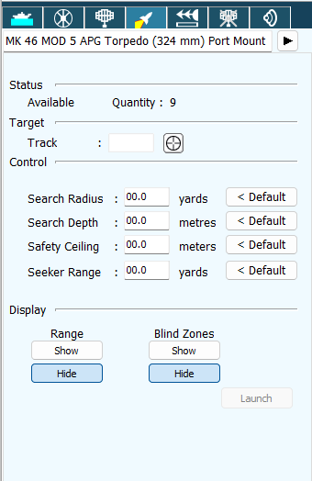
Gambar 70. Air-dropped torpedoes window

Keterangan panel:
- Status: menampilkan status Amonisi yang dipilih, yaitu: available,
unavailable, Too high, atau damaged.
- Quantity: menampilkan sejumlah Amonisi yang tersedia untuk platform.
- Target: menampilkan informasi yang berkaitan dengan target yaitu:
- Track: digunakan untuk memilih track target.
- Control: berisi pengaturan :
- Search Radius : menampilkan pencarian radius.
(b) Search Depth : menampilkan pencarian kedalaman.
(c) Safety Ceiling : menampilkan pencarian tinggi permukaan.
(d) Seeker Range : digunakan untuk menentukan jarak seeker range.
Tombol default pada masing-masing parameter digunakan untuk menentukan nilai default.
- Display: menampilkan (Show) atau menyembunyikan (Hide) informasi mengenai:
- Range Circle (lingkar jangkauan Torpedo).
- Blind Zones (Area Blind Zone dari Torpedo).
- Launch: digunakan untuk menembakkan torpedo.

- Straight Running Torpedoes
Straight-Running Torpedoes hanya ditembakkan pada RT (Real Time) atau NRT (Non Real Time) point tracks. Straight-Running Torpedoes ditembakkan pada perpotongan arah gerak target berdasarkan kecepatan dan waktu penembakkan. Straight-Running Torpedoes berjalan pada jalur yang lurus hingga torpedo kehabisan bahan bakar atau menabrak benda. Torpedo akan mencapai platform target jika jangkauan menuju platform kurang dari batas jarak yang dicapai.
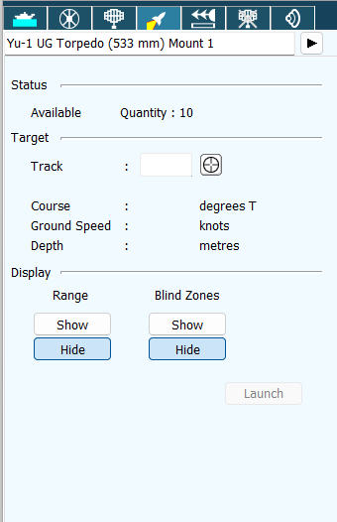
Gambar 71. Straight Running Torpedoes window

Keterangan panel:
- Status: menampilkan status Amonisi yang dipilih, yaitu: available, unavailable, atau damaged.
- Quantity : menampilkan jumlah Amonisi yang tersedia untuk
platform.
- Target: menampilkan informasi yang berkaitan dengan target yaitu:
- Track : digunakan untuk memilih track target.
- Course : menampilkan arak gerak target.
- Ground Speed : menampilkan kecepatan target.
- Altitude/Depth: menampilkan ketinggian atau kedalaman target.
- Display: menampilkan (Show) atau menyembunyikan (Hide) informasi mengenai:
- Range Circle (lingkar jangkauan Torpedo).
- Blind Zones (Area Blind Zone dari Torpedo).
- Launch: tombol untuk menembakkan torpedo.

- Gun
- Gun/Rocket Operation – Automatic/Manual Mode
Penggunaan senapan dan roket disimulasikan sebagai Amonisi point-effect yang tidak dideteksi oleh sensor sehingga target dapat terkena tembakan secara seketika.
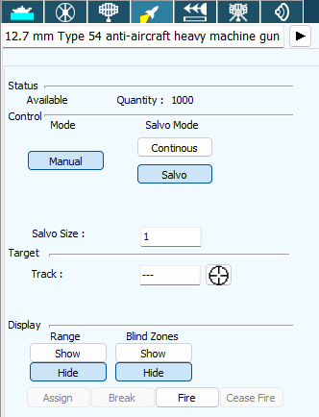
Gambar 72. Gun/Rocket Operation Window – Aoutomatic/Manual Mode

Keterangan panel:
- Status: menampilkan status Amonisi yang dipilih, yaitu: available, unavailable, atau damaged.
- Quantity : menampilkan jumlah Amonisi yang tersedia untuk platform.
- Control: berisi pengaturan :
- Mode : digunakan untuk memilih mode Automatic atau NGS.
- Salvo Mode: digunakan untuk memilih mode tembakan Continous Salvo.
- Salvo Size: digunakan untuk menentukan jumlah amonisi salvo.
- Target: menampilkan informasi yang berkaitan dengan target yaitu:
- Track: digunakan untuk memilih track target.
- Display: menampilkan (Show) atau menyembunyikan (Hide) informasi mengenai:
- Range Circle (lingkar jangkauan Torpedo).
- Blind Zones (Area Blind Zone dari Torpedo).
- Assign: digunakan untuk memilih Fire Control Radar.
- Break : untuk membatalkan engagement pada Fire Control Radar yang digunakan.
- Fire: digunakan untuk melakukan penembakan.
- Cease Fire: digunakan untuk menghentikan penembakan.

- Gun Operation – NGS Mode
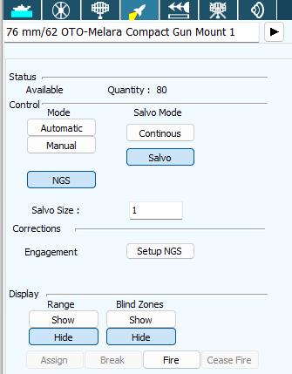
Gambar 73. Gun Operation Window – NGS

Keterangan panel:
- Status: menampilkan status Amonisi yang dipilih, yaitu: available, unavailable, atau damaged.
- Quantity : menampilkan jumlah Amonisi yang tersedia untuk platform.
- Control: berisi pengaturan :
- Mode : digunakan untuk memilih mode Automatic, Manual atau NGS.
- Salvo Mode: digunakan untuk memilih mode tembakan Continous Salvo.
- Salvo Size: digunakan untuk menentukan jumlah Amonisi salvo.
- Correction, (untuk mode NGS):
- Setup NGS : digunakanuntuk mengatur posisi NGS pada peta.
- Display: menampilkan (Show) atau menyembunyikan (Hide) informasi mengenai:
- Range Circle (lingkar jangkauan Senjata).
- Blind Zones (Area Blind Zone dari Senjata).
- Assign: digunakan untuk memilih Fire Control Radar.
- Break : untuk membatalkan engagement pada Fire Control Radar yang digunakan.
- Fire: digunakan untuk melakukan penembakan.
- Cease Fire: digunakan untuk menghentikan penembakan.
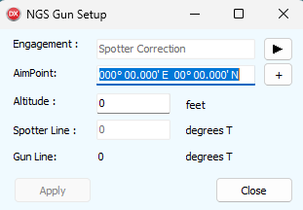
Gambar 74. NGS Gun Setup

- Bomb and Depth Charges
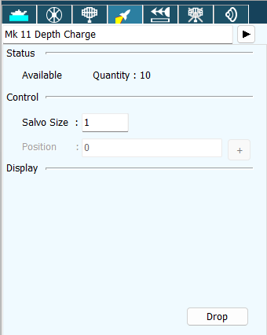
Gambar 75. MK – Depth Change window
Keterangan panel:
- Status: menampilkan status Amonisi yang dipilih, yaitu: available, unavailable, atau damaged.
- Quantity : menampilkan jumlah Amonisi yang tersedia untuk platform.
- Control: berisi pengaturan Salvo Size dan Position.

- Mines
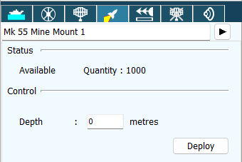
Gambar 76. MK - Mine window
Keterangan panel:
- Status: menampilkan status Amonisi yang dipilih, yaitu: available, unavailable, atau damaged.
- Quantity : menampilkan jumlah Ranjau yang tersedia untuk platform.
- Control: berisi pengaturan kedalaman (Depth)..

- Missile
- TARH SS – Missile
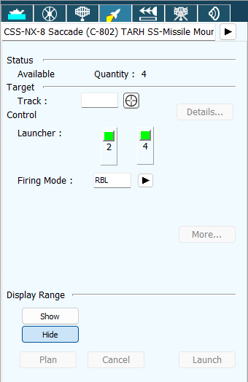
Gambar 77. TARH SS - Missile
- Status : Menampilkan status senjata yang dipilih, dapat berupa available, unavailable atau damaged.
Quantity : menampilkan jumlah missile yang tersedia untuk platform.
- Target : Menampilkan informasi nomor track target yang dipilih.
- Control :
- Launcher : Merupakan tombol peluncur yang digunakan untuk memilih missile. Terdapat indikator warna sebagai berikut :
- Hijau : Menunjukkan indikator launcher avaible.
- Merah berkedip : Menunjukkan indikator launcher yang telah dipilih.
- Abu-abu : Menunjukkan indikator launcher unavailable.
- Firing Mode : Terdapat pilihan mode RBL, RBLW, BOL dan BOLW.
- Display Range : digunakan untuk menampilkan (Show) atau menyembunyikan (Hide) lingkar jangkauan Missile pada Tactical Display.
- Plan : digunakan untuk melakukan rencana penembakan pada missile engagement. Tombol ‘Plan’ akan aktif jika salah satu launcher telah dipilih.
- Cancel : digunakan untuk membatalkan penembakan dan membatalkan launcher yang telah dipilih.
- Launch: digunakan untuk menembakkan Missile.
- IRH SA – Missile
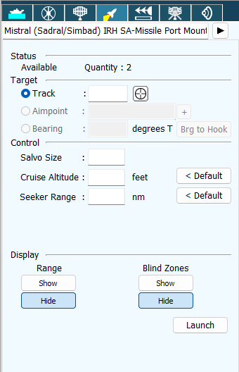
Gambar 78. IRH SA – Missile
- Status : Menampilkan status senjata yang dipilih, dapat berupa available, unavailable atau damaged.
Quantity : menampilkan jumlah missile yang tersedia untuk platform.
- Control : Digunakan untuk mengatur Salvo Size.
- Target : Menampilkan informasi titik track target yang dipilih.
- Track : Digunakan untuk memilih Track target.
- Course : Arah target.
- Groundspeed : Kecepatan target.
- Altitude : Ketinggian target.
- Display:
- Range : digunakan untuk menampilkan (Show) atau menyembunyikan (Hide) lingkar jangkauan Missile pada Tactical Display.
- Blind Zone : digunakan untuk menampilkan (Show) atau menyembunyikan (Hide) Area Blind Zone dari Missile.
- Plan : digunakan untuk melakukan rencana penembakan pada missile engagement. Tombol ‘Plan’ akan aktif jika salah satu launcher telah dipilih.
- Cancel : digunakan untuk membatalkan penembakan dan membatalkan launcher yang telah dipilih.
- Launch : digunakan untuk menembakkan Missile.
- SARH SA – Missile
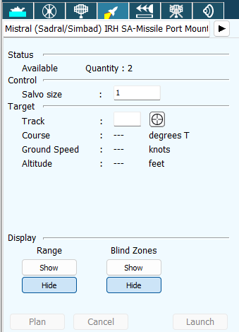
Gambar 79. SARH SA – Missile
- Status : Menampilkan status senjata yang dipilih, dapat berupa available, unavailable atau damaged.
Quantity : menampilkan jumlah missile yang tersedia untuk platform.
- Control : Digunakan untuk mengatur Salvo Size.
- Target : Track untuk Menampilkan dan memilih Track Targe.
- Display menampilkan:
- Range : digunakan untuk menampilkan (Show) atau menyembunyikan (Hide) lingkar jangkauan Missile pada Tactical Display.
- Blind Zone : digunakan untuk menampilkan (Show) atau menyembunyikan (Hide) Area Blind Zone dari Missile.
- Plan: digunakan untuk melakukan rencana penembakan pada missile engagement. Tombol ‘Plan’ akan aktif jika salah satu launcher telah dipilih.
- Cancel: digunakan untuk membatalkan penembakan dan membatalkan launcher yang telah dipilih.
- Launch: digunakan untuk menembakkan Missile.
- YAKHONT
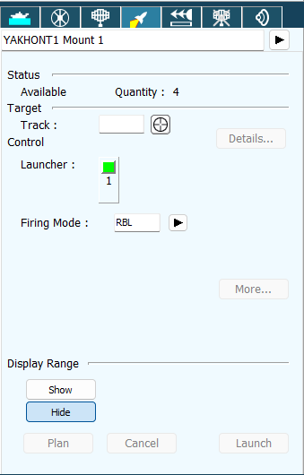
Gambar 80. YAKHONT
- Status : Menampilkan status senjata yang dipilih, dapat berupa available, unavailable atau damaged.
Quantity : menampilkan jumlah missile yang tersedia untuk platform.
- Target : Menampilkan informasi nomor track (target) yang dipilih.
- Control :
- Launcher: Merupakan tombol peluncur yang digunakan untuk memilih missile. Terdapat indikator warna sebagai berikut :
- Hijau: Menunjukkan indikator launcher available.
- Merah berkedip: Menunjukkan indikator launcher yang telah dipilih.
- Abu-abu: Menunjukkan indikator launcher unavailable.
- Firing Mode : Terdapat pilihan mode RBL, RBLW, BOL dan BOLW.
- Display Range : digunakan untuk menampilkan (Show) atau menyembunyikan (Hide) lingkar jangkauan Missile pada Tactical Display.
- Plan : digunakan untuk melakukan rencana penembakan pada missile engagement. Tombol ‘Plan’ akan aktif jika salah satu launcher telah dipilih.
- Cancel: digunakan untuk membatalkan penembakan dan membatalkan launcher yang telah dipilih.
- Launch: digunakan untuk menembakkan Missile.

Panel Countermeasures
Panel Countermeasures menampilkan informasi daftar dan pengaturan Countermeasures.

- Chaff
Panel Chaff pada Countermeasure digunakan untuk mengatur dan menampilkan Distraction, Enabled, Chaff Type, Quantity, Bloom Range, Bloom Altitude, Salvo Size, Delay, Seduction, Copy to All Launchers serta Launch Distraction.
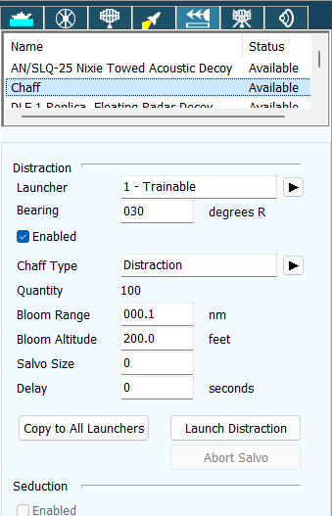
Gambar 81. Chaff
- Radar Noise Jammer
Panel Radar Noise Jammer pada Countermasure digunakan untuk menampilkan dan mengatur Control, Mode, Bearing, Center Frequancy serta Bandwidth.
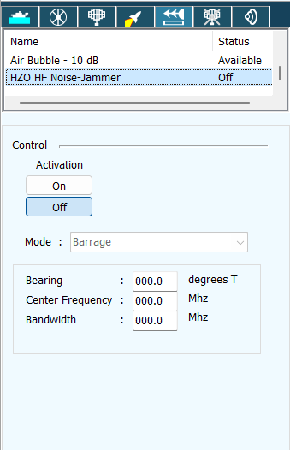
Gambar 82. Radar Noise Jammer

- Air Bubble
Panel Air Bubble pada Countermasure digunakan untuk menampilkan dan mengatur Deyploment yang memuat pengaturan Type dan Quantity.
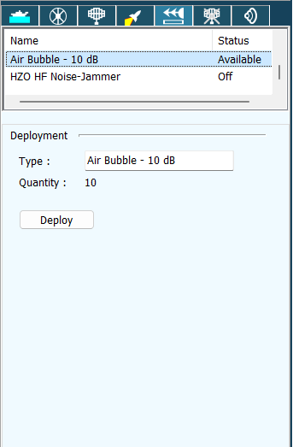
Gambar 83. Air Bubble

- Acoustic Decoy
Panel Towed Acoustic Decoy digunakan untuk mengatur Countermeasure pada panel Towed Acoustic Decoy yang menampilkan pengaturan Deployment, Control, Mode serta Filter Setting.
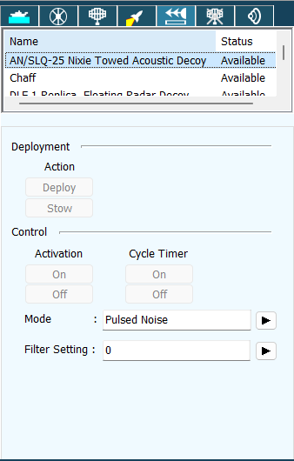
Gambar 84. Towed Acoustic Decoy

Panel EMCON
Panel EMCOM menampilkan informasi berdasarkan type Name, Status, EMCON inhibit serta All System.
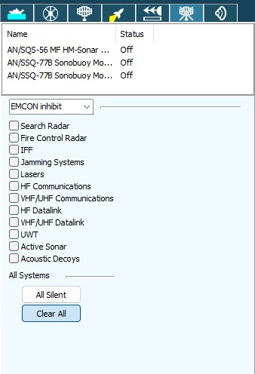
Gambar 85. EMCOM

Panel Status Bar
Bar Status digunakan untuk menampilkan informasi terkait status pada jalannya latihan.
Gambar 86. Bar Status
Keterangan Bar Status dari kiri ke kanan
- Arah gerak (°T) platform yang di control dan kecepatannya (kts).
- Arah angin (true atau relative, dalam m/s) dan kecepatannya.
- Skala jarak yang ada pada gambar tactical (n/m) dan range ring (nm).
- Posisi Range/bearing (bearing [°T] and range [nm]).
- Jarak dan baringan cursor.
- Posisi cursor mouse dalam latitude dan longitude.
- Posisi cursor mouse dalam koordinat kartesian.
- Filter menampilkan status Filter jika Track Filter aktif.
- Status menampilkan kecepatan latihan yang sedang berlangsung. Saat kecepatan latihan normal, maka status yang tertera adalah 1x. Jika variasi kecepatan seperti 1x, 2×, 4×, 8×, 16× atau 32x dipilih maka kecepatan tersebut yang akan muncul sebagai status dan akan di highlight kuning. Saat jeda latihan, status akan menampilkan status FROZEN dengan highlight merah.
- Date/Time Group menunjukkan catatan tanggal dan waktu saat ini.

Panel Alerts and Warning
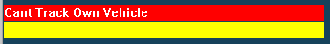
Gambar 87. Alerts and Warning
Tampilan Alert dan Warning yang muncul pada sisi kiri panel Status dan Informasi, digunakan untuk memberi informasi kepada instruktur dan Operator atas perubahan status yang terjadi selama proses latihan berlangsung.
Operator dan Instruktur dapat menghapus alert and warning dengan cara klik kiri pada pesan menggunakan mouse, sehingga pesan terakhir yang diterima akan dihapus.

Tote Display Operator
Window Tote Display Operator menampilkan berbagai status dari platform yang dikendalikan di meja Operator. Selain itu juga menampilkan berbagai informasi tentang platform status, weapon, dan management.
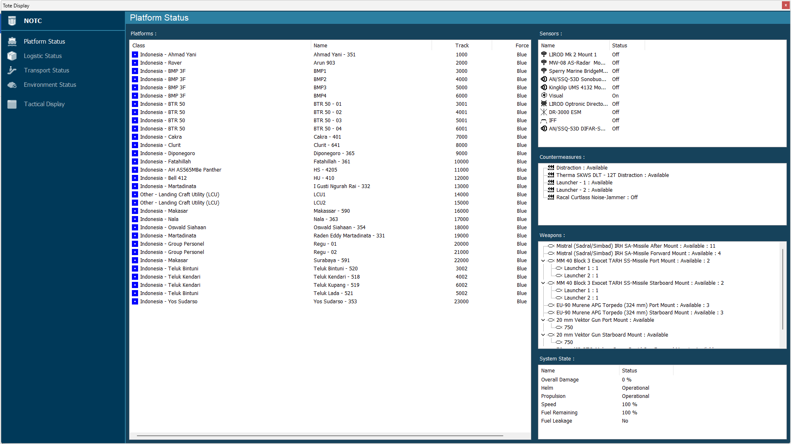
Display Area
Panel Tab Menu
Gambar 88. Tote Display

Status
Pada menu Status diguanakan untuk menampilkan Platform Status, Logistic Status, Transport Status, Environment Status serta Event Summary yang akan dijelaskan sebagai berikut.
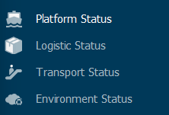
Gambar 89. Tampilan Tote Display status

Platform Status
Untuk mengakses Platform Status pilih menu Status yang ada pada sisi kiri Tote Display kemudian pilih Platform Status.
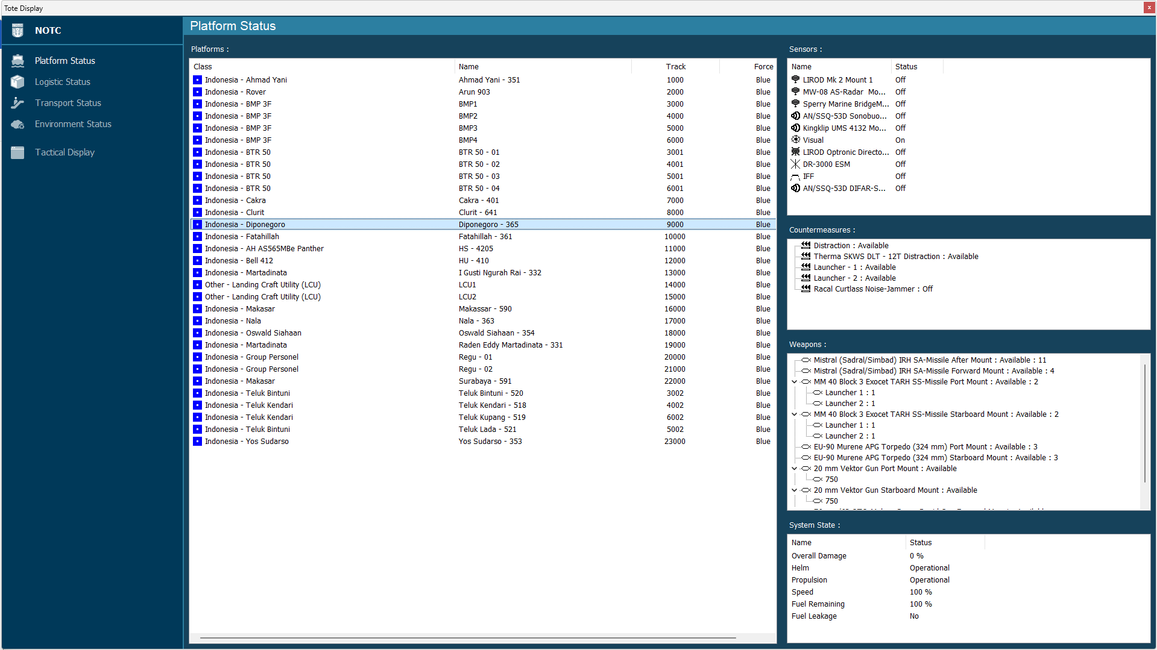Gambar 90. Platform Status
- Platform Status/Control
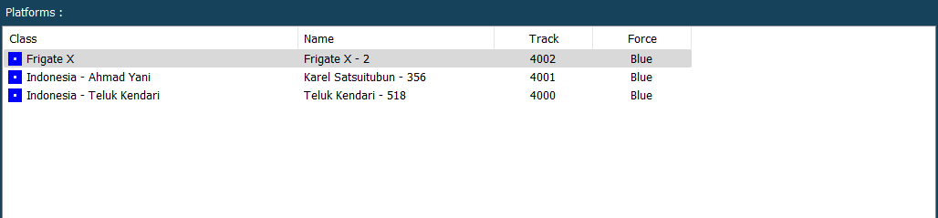
Gambar 91. Platform status-control
Platform Status berisi daftar Platform dalam skenario latihan.Terdapat tombol Selected Hooked Platform yang digunakan untuk menampilkan platform yang di-hook melalui tote display dan tombol Hook Selected Platform yang digunakan untuk melakukan hook dari platform yang dipilih.

- Sensor Status/Control
Panel ini menampilkan informasi dari semua sensor On (aktif)/Off (pasif) yang terkait dengan platform yang dipilih.
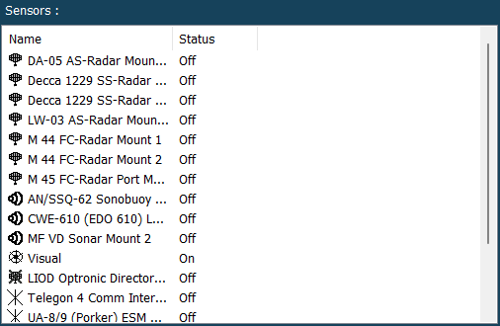
Gambar 92. Sensor Status
- Countermasures Status/Control
Panel ini menampilkan status countermeasure yang ada pada platform yang dipilih.
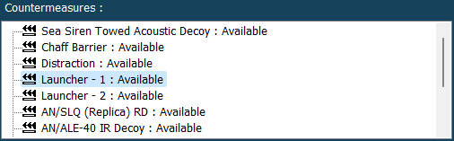
Gambar 93. Countermeasures Status

- Weapon Status/Control
Panel ini menampilkan status senjata yang ada pada platform yang dipilih yaitu weapon name, weapon status, dan jumlah amonisi
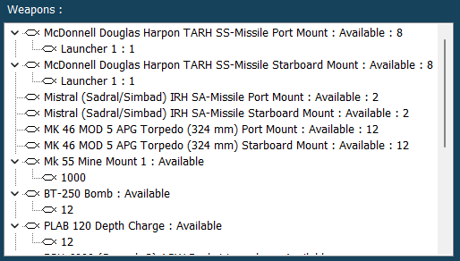
Gambar 94. Weapon Status
- System State Status/Control
Panel ini menampilkan status kerusakan dari platform yang dipilih. Meliputi Overall Damage, Helm, Propulsion, Speed, Fuel Remaining, Fuel Leakage.
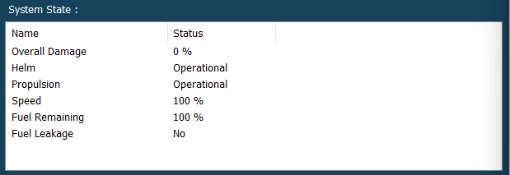
Gambar 95. System State Status

Logistic Status
Panel Logistic Status digunakan untuk menampilkan informasi Logistic dan mengontrol status Logistic dari platform yang dipilih. Pada panel ini terdapat panel Logistic Transfer untuk melakukan transfer Logistic. Untuk mengakses, pilih menu Status yang ada pada sisi kiri Tote Display kemudian pilih Logistic Status sehingga akan tampil daftar kapal beserta informasi Logistic.
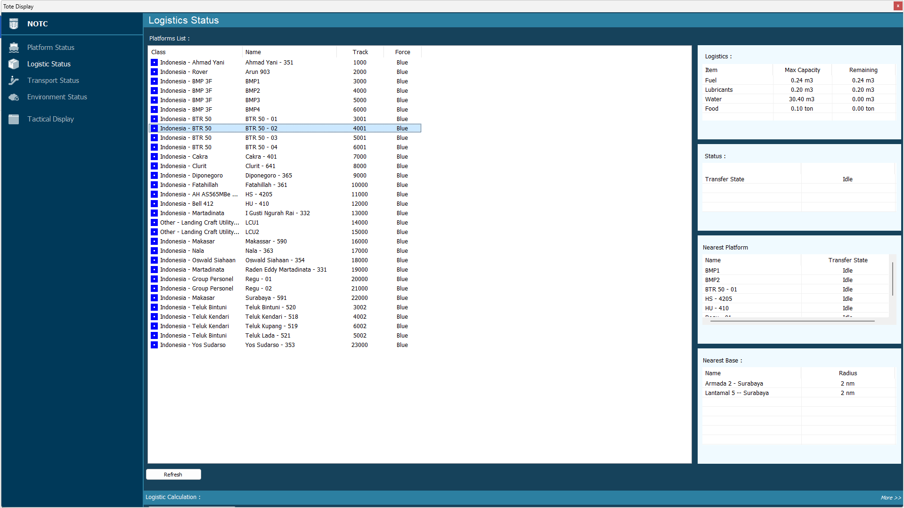
Gambar 96. Logistic Status
- Logistic Platform
Panel Logistic Platform digunakan untuk menampilkan informasi Logistic dari Platform (kapal) yang dipilih.
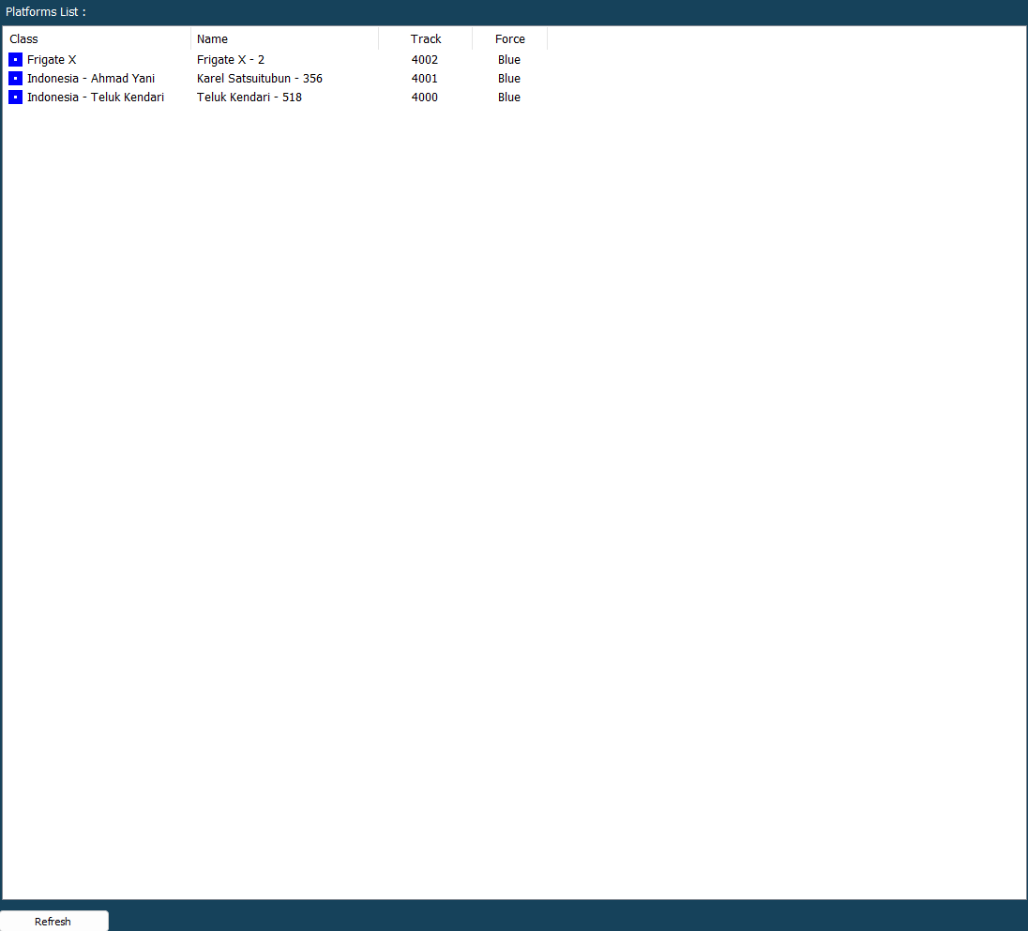
Gambar 97. Logistic Platform
- Logistic
Logistic menampilkan nama/jenis item, keterangan Max. Capacity dan Remaining-nya.
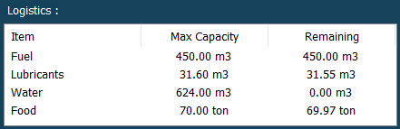
Gambar 98. Logistic
- Transfer State
Transfer State digunakan untuk menampilkan status Transfer logistic (Iddle/Standby).
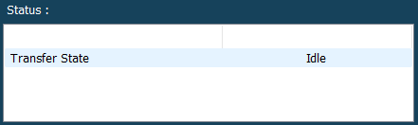
Gambar 99. Transpot state
- Nearest Platform
Nearest Platform digunakan untuk menampilkan platform kapal yang berada didekat Platform yang dipilih.
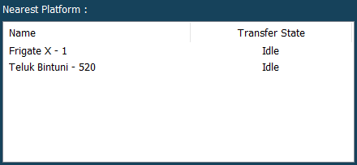
Gambar 100. Nearest Platform

- Nearest Base
Nearest Base digunakan untuk menampilkan pangkalan terdekat dari Platform yang dipilih.
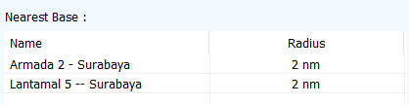
Gambar 101. Nearest Base
- Logistic calculation
Logistic Calculation digunakan untuk menunjukkan hasil perhitungan pada logistic yang sudah dibuat.
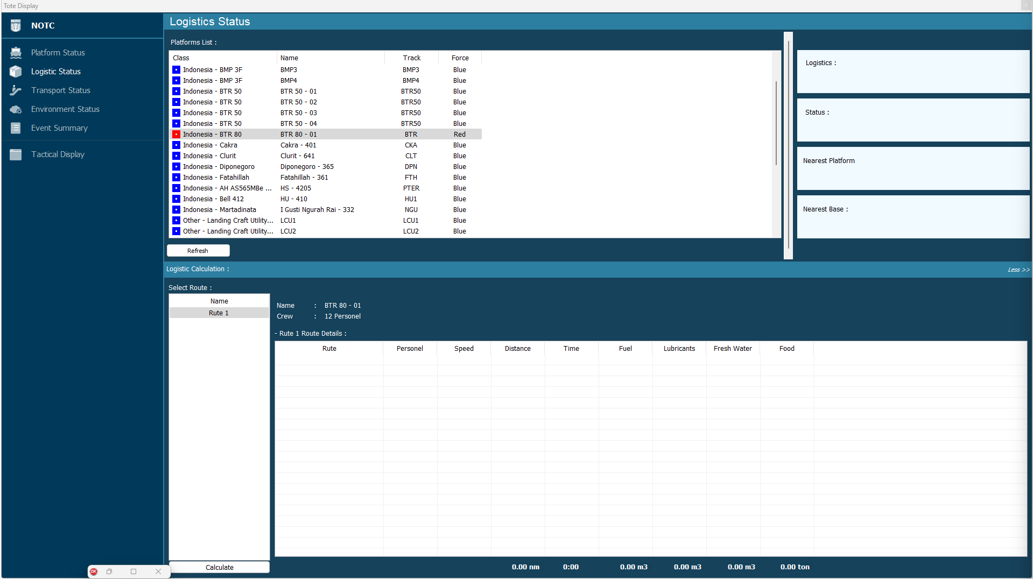
Gambar 102. Logistic Calculation

Transpot Status
Panel Transpot Status menampilkan informasi data kapasitas angkut yang terdapat pada kapal yang dipilih. Informasi yang terdapat pada panel ini antara lain platform transpot status, Max-Total Weight, Air Platform Carried, Personale Carried, landing Craft Carried serta Amphibious and Land Platform Carried.
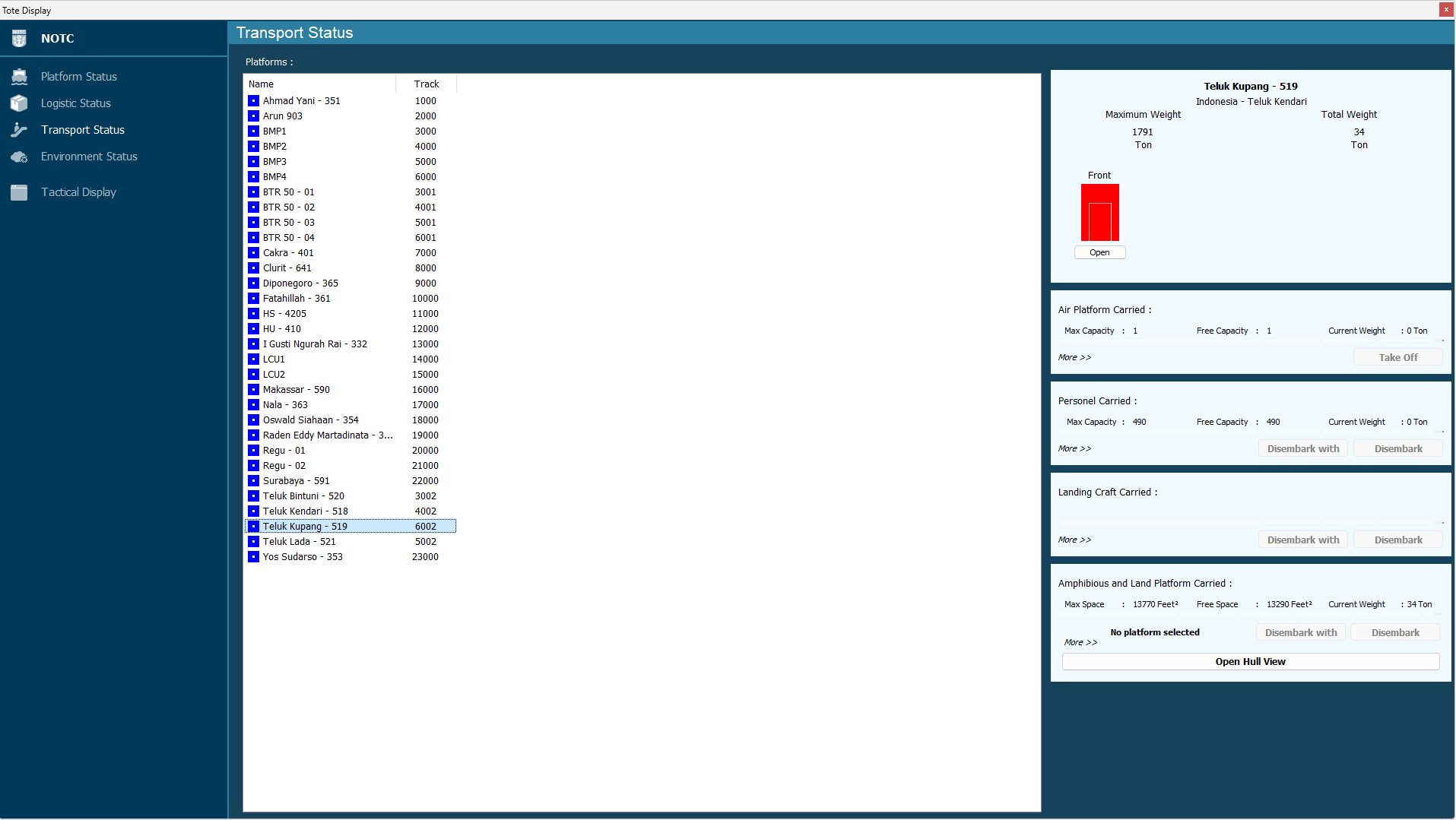
Gambar 103. Transpot Status
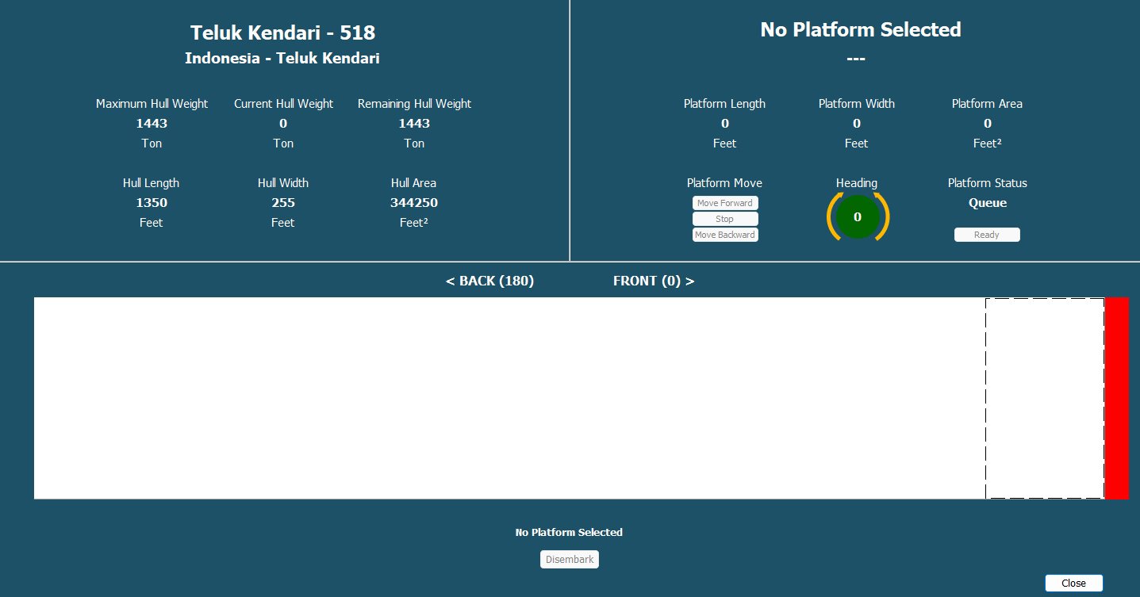
Gambar 104. Open Hull View

Environtment Status
Panel ini akan menampilkan informasi mengenai kondisi lingkungan dari area latihan, Informasi yang ditampilkan diantaranya :
- Menampilkan keadaan cuaca pada area latihan.
- Rain Rate menampilkan tingkat curah hujan.
- Cloud Attenuation menampilkan kondisi awan, berhubungan dengan jarak pandang (Visibility).
- Sea State menampilkan informasi keadaan gelombang air laut
- Wind menunjukkan kecepatan dan arah angin
- Ocean menunjukkan kecepatan dan arah arus laut.
- Daytime Visual menampilkan jarak pandang pada siang hari.
- Nighttime Infrared menampilkan jarak pandang infra merah malam hari.
- Nighttime Visual menampilkan jarak pandang pada malam hari.
- Daytime Infrared menampilkan jarak pandang infra merah pada siang hari.
- Athmospheric Sub menampilkan Athmospheric Sub
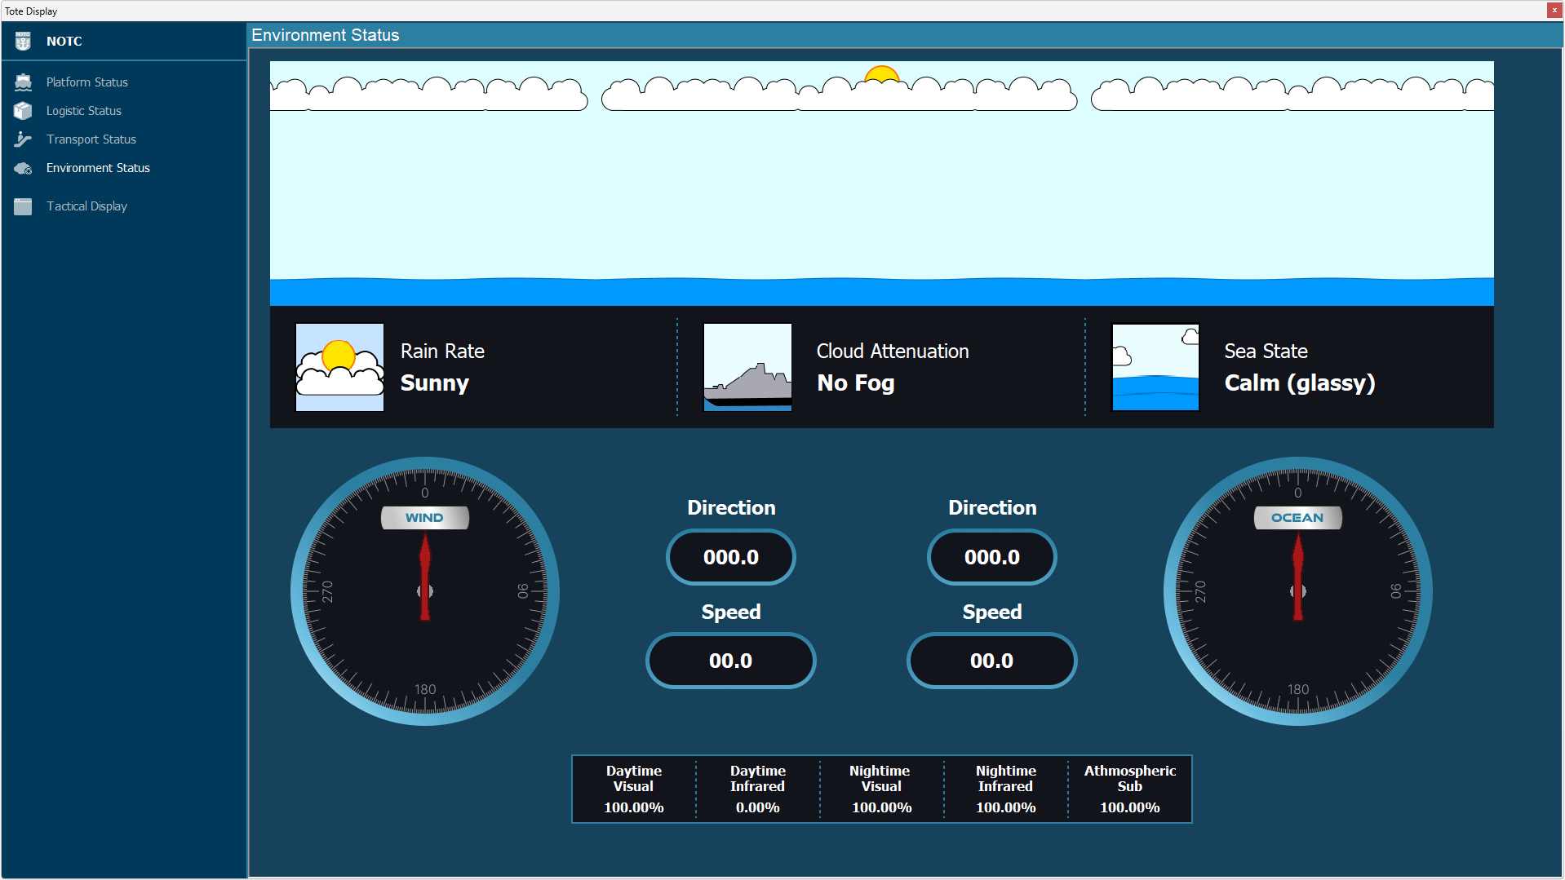
Gambar 105. Environment Status

View

Gambar 106. Tactical Display - View
Menu Tactical Display yang terdapat pada View Tote Display digunakan untuk menyembunyikan (Hide) atau Menampilkan (Show) layar Tactical Display.

